**LỜI GIỚI THIỆU**

Trong thời đại công nghiệp hóa hiện đại hóa, công nghệ 4.0 đang phát triển mạnh trên thế giới nói chung và phát triển vừa ở Việt Nam nói riêng. Trước đây nhu cầu quản lý của con người còn thô sơ viết bằng giấy tờ và doanh nghiệp Việt tốn rất nhiều thời gian và công sức để quản lý. Nhưng khi công nghệ 4.0 vào Việt Nam thì việc quản lý dễ dàng hơn so với trước kia rất nhiều.

Do nhu cầu quản lý ngày càng tăng cao chúng tôi- những sinh viên công nghệ phần mềm thiết kế phần mềm “quản lý du lịch” này nhằm đáp ứng những nhu cầu của các doanh nghiệp.

Tuy ứng dụng vẫn chưa hoàn hảo nhưng vẫn đầy đủ chức năng cơ bản của ứng dụng.

**MỤC LỤC**

**CHƯƠNG 1: TỔNG QUAN** 1

1.1 Mục tiêu 1

1.2 Đối tượng và phạm vi ứng dụng 1

1.2.1 Đối tượng 1

1.2.2 Phạm vi 1

**CHƯƠNG 2: CƠ SỞ LÝ THUYẾT** 3

2.1 Môi trường lập trình: 3

2.2 Ngôn ngữ lập trình và cài đặt 3

2.3 Hệ quản trị cơ sở dữ liệu: 3

2.3.1 Giới thiệu về SQL Server 2005: 3

2.3.2 SQL là ngôn ngữ của cơ sở dữ liệu quan hệ: 5

2.4 Công cụ hỗ trợ: 7

2.5 Công cụ tạo tài liệu hướng dẫn: 7

2.6 Các gói hỗ trợ: 7

2.7 Phân tích thiết kế 7

2.7.1 Mô hình: 7

2.7.2 Mô hình dòng dữ liệu (DFD – Data Flow Diagram): 7

**CHƯƠNG 3: KHẢO SÁT HỆ THỐNG** 9

3.1 Yêu cầu bài toán xây dựng ứng dụng 9

3.1.1 Yêu cầu nghiệp vụ chính 9

3.1.2 Yêu cầu chức năng 9

2.1.3 Yêu cầu phi chức năng 10

3.2 Khảo sát hiện trạng 10

**CHƯƠNG 4: PHÂN TICH HỆ THỐNG** 11

4.1 Phân tích nghiệp vụ 11

4.1.1. Quy trình nghiệp vụ 11

4.1.2. Phân tích các qui tắc, qui định hoặc các công thức tính toán áp đặt trên hệ thống 11

4.1.3. Thiết lập mô hình quy trình xử lý nghiệp vụ (mô hình BPM) 12

4.2. Thiết lập mô hình thực thể kết hợp (mô hình ERD, CDM) 13

4.2.1 Mô tả các thực thể 14

4.2.2 Sưu liệu mô hình xử lý 15

4.3. Sưu liệu cho mô hình xử lý 21

4.4. Thiết lập mô hình xử lý (mô hình DFD) 24

**CHƯƠNG 5: THIẾT KẾ HỆ THỐNG** 28

5.1 Thiết kế sơ sở dữ liệu 28

5.1.1 Thiết lập mô hình (CSDL quan hệ, PDF) 28

5.1.2 Ràng buộc toàn vẹn và bảng tầm ảnh hưởng 28

5.3 Thiết kế giao diện 31

5.3.1 Giao diện website 31

5.3.2 Giao diện phần mềm quản lý 33

5.3.3 Giao diện webAdmin 37

**CHƯƠNG 6: KIỂM CHỨNG PHẦN MỀM** 45

6.1 Tiến trình kiểm thử 45

6.2 Chiến lược kiểm tra 45

6.3 Giai đoạn test 45

6.4 Phân loại kiểm tra 46

**CHƯƠNG 7: KẾT LUẬN VÀ HƯỚNG PHÁT TRIỂN** 47

7.1 Kết quả đạt được 47

7.1.1 Về mặt lý thuyết 47

7.1.2 Về mặt thực nghiệm 47

7.2 Hướng phát triển của đề tài 47

**DANH MỤC HÌNH ẢNH VÀ BẢNG BIỂU**

Hình 4.1: Mô hình BPM đặt tour 18

Hình 4.2: Mô hình BPM hủy tour 19

Hình 4.3: Mô hình ERD 19

Hinh 4.4: Mô hình CDM 20

Hình 4.5: Mô hình DFD mức tổng quát 30

Hình 4.6: Mô hình DFD cấp 1 31

Hình 4.7: Mô hình DFD quản lý tour 31

Hình 4.8: Mô hình DFD quản lý nhân viên 32

Hình 4.9: Mô hình quản lý doanh thu 32

Hình 4.10: Mô hình thêm xóa sửa thông tin tour 33

Hình 5.1: Mô hình Diagram 34

Hình 5.3: Giao diện xem chi tiết tour 38

Hình 5.4: Giao diện xác nhận thông tin khách hàng muốn đặt tour 38

Hình 5.5: Giao diện thông tin khách hàng đăng ký 39

Hình 5.6: Giao diện “Đăng nhập” 39

Hình 5.9: Giao diện “Danh sách tour” 41

Hình 5.10: Giao diện “Danh sách nhân viên” 41

Hình 4.11: Giao diện “Danh sách khách hàng” 41

Hình 5.15: Giao diện “Xem chi tiết tour” 43

Hình 5.17: Giao diện “Cập nhật thông tin nhân viên” 43

Hình 5.19: Giao diện chính 44

Hình 5.20: Giao diện danh mục 45

Hình 5.21: Giao diện “Danh sách tour” 45

Hình 5.22: Giao diện “Danh sách tour nước ngoài” 45

Hình 5.23: Giao diện “Danh sách tour trong nước” 46

Hình 5.24: Giao diện “Quản lý nhân viên” 46

Hình 5.25: Giao diện “Thêm nhân viên” 46

Hình 5.26: Giao diện sửa thông tin nhân viên và xóa nhân viên 47

Hình 5.27: Giao diện quản lý tour 47

Hình 5.28: Giao diện thêm thông tin tour 47

Hình 5.29: Giao diện sửa thông tin tour 48

Hình 5.30: Giao diện quản lý tour 48

Hình 5.31: Giao diện thêm chi tiết tour 48

Hình 5.32: Giao diện sửa chi tiết tour 49

Hình 5.33: Giao diện quản lý người dùng 49

Hình 5.34: Giao diện thêm người dùng 49

Hình 5.35: Giao diện chỉnh sửa người dùng 50

**CHƯƠNG 1: TỔNG QUAN**

* 1. Mục tiêu
* Xây dựng ứng dụng website cho khách hàng đặt tour
* Xây dựng phần mềm winform cho quản lý và nhân viên sử dụng quản lý tour
* Xây dựng web admin cho quản lý và nhân viên sử dụng quản lý tour
  1. Đối tượng và phạm vi ứng dụng
     1. Đối tượng

- Người quản lý.

- Bộ phận nhân viên

1.2.2 Phạm vi

- Mô hình phạm vi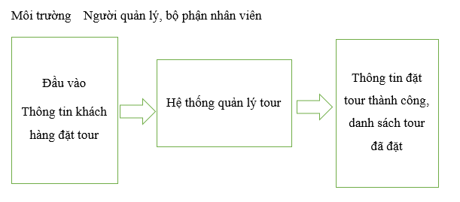- Mô tả phạm vi

|  |  |
| --- | --- |
| **Mô tả phạm vi hệ thống**  *Chương trình quản lý Tour* | Người lập: Võ Thành Đạt  Ngày lập: 20/10/2018 |
| **Thông tin tổng quan:**  Tên dự án: Xây dựng chương trình quản lý Tour  Giáo viên hướng dẫn: Nguyễn Thị Bích Ngân  Nhóm thực hiện: Nguyễn Thị Lệ- Võ Thành Đạt- Nguyễn Tấn Linh- Nguyễn Hoàng Thanh Tú | |
| **Phát biểu vấn đề:**  Nhằm đáp ứng nhu cầu ứng dụng công nghệ thông tin cho các hoạt động kinh doanh và để giảm bớt thời gian tìm kiếm, theo dõi hoạt động của doanh nghiệp trong việc quản lý tour. Chương trình”Quản lý Tour “ ra đời nhằm đáp ứng vấn đề trên. | |
| **Mục tiêu:**   * Giúp doanh nghiệp quản lý được tình trạng đặt tour * Cập nhật, thêm, xóa, sửa, tra cứu các thông tin về khách hàng. * Thống kê công suất tour, báo cáo, in ấn doanh thu hàng tháng/năm. | |
| **Mô tả:**   * Mỗi một nhân viên sẽ được cấp một tài khoản đăng nhập vào phần mềm.Tài khoản gồm tên đăng nhập, mật khẩu và trạng thái hoạt dộng. Mỗi tài khoản sẽ thuộc về một nhóm người dùng. Nhóm người dùng gồm mã nhóm, tên nhóm, mỗi nhóm sẽ có 1 chức năng riêng. * Nhân viên có chức năng tạo và đặt tour cho khách hàng. Nhân viên gồm mã nhân viên, tên nhân viên, ngày sinh, giới tính, CMND, địa chỉ và số điện thoại. * Tour gồm mã tour, tên tour, loại tour, số ngày, giá tour. Mỗi tour sẽ có một thông tin chi tiết tour gồm ma, hình, ngày khởi hành va lịch trình. * Khách hàng đặt tour tại website sẽ kê khai thông tin tên, email, số lượng người (người lớn và trẻ em), số điện thoại, địa chỉ. Thông tin sẽ được lưu vào hệ thống. Khách hàng muốn hủy tour truy cập website và nhập thông tin email và số điện thoại khách hàng đăng ký tour. Thông tin tour của khách hàng sẽ được hiển thị. * Khách hàng có thể đặt được nhiều tour. Thông tin khách hàng sẽ được lưu lại. | |
| **Lợi ích mang lại:**  Giúp quản lý tour **thông minh-hiện đại- tiết kiệm thời gian-quản lý mọi lúc mọi nơi** cho quản lý và nhân viên | |
| **Các bước thực hiện để hoàn thành dự án:**   * Khảo sát hiện trạng. * Lập kế hoạch phát triển hệ thống. * Phân tích hệ thống. * Thiết kế. * Cài đặt. * Kiểm tra.   Thử nghiệm. | |

**CHƯƠNG 2: CƠ SỞ LÝ THUYẾT**

2.1 Môi trường lập trình:

Microsoft .NET Frameword SDK v2.0

.NET Framework là môi trường để đoạn mã của chương trình thực thi. Điều này có nghĩa là .NET Framework quản lý việc thi hành chương trình, cấp phát bộ nhớ, thu hồi các bộ nhớ không dùng đến. Ngoài ra, .NET Framework còn chứa một tập thư viện lớp .NET bases class, cho phép thực hiện vô số các tác vụ trên Window.

Để triển khai các ứng dụng có thể sử dụng công cụ Visual Studio .NET, một môi trường triển khai tổng thể cho phép bạn viết đoạn mã, biên dịch, gỡ rối dựa trên tất cả các ngôn ngữ của .NET, chẳng hạn C#, VB .NET, kể cả những trang ASP.NET

2.2 Ngôn ngữ lập trình và cài đặt

* Ngôn ngữ C#:

.NET hỗ trợ chính thức 4 ngôn ngữ: C#, VB.NET, J# và C++ managed. Nhóm chọn sử dụng ngôn ngữ C# là ngôn ngữ chính để viết phần mềm.

Vì C# là một ngôn ngữ rất đơn giản, trong sáng, và chỉ gồm khoảng 80 từ khóa. C# là một ngôn ngữ lập trình hướng đối tượng nên nó hỗ trợ việc định nghĩa các lớp. Lớp định nghĩa những kiểu dữ liệu mới cho phép bạn mở rộng ngôn ngữ để mô hình hóa vấn đề mà bạn đang bận tâm giải quyết.

C# có chứa những từ chốt cho phép khai báo những lớp mới, thuộc tính và các hàm hành sự, kế thừa, đa hình … Trên C#, mọi việc liên quan đến khai báo một lớp nằm ngay trong bản thân phần khai báo lớp.

C# cũng hỗ trợ giao diện (Interface), một kiểu khế ước với một lớp liên quan đến những dịch vụ mà giao diện đề ra. Ngôn ngữ C# định nghĩa một lớp chỉ có thể kế thừa từ một lớp khác nhưng có thể thiết đặt vô số giao diện. Khi thiết đặt một giao diện, lớp phải cài đặt tất cả các hàm hành sự của giao diện.

2.3 Hệ quản trị cơ sở dữ liệu:

2.3.1 Giới thiệu về SQL Server 2005:

SQL Server 2005 là một hệ thống quản lý cơ sở dữ liệu (Relational Database Management System (RDBMS) ) sử dụng Transact – SQL để trao đổi dữ liệu giữa Client computer và SQL Server computer. Một RDBMS bao gồm databases, database engine và các ứng dụng dùng để quản lý dữ liệu và các bộ phận khác nhau trong RDBMS.

SQL Server 2005 được tối ưu để có thể chạy trên môi trường cơ sở dữ liệu rất lớn (Very Large Database Environment) lên đến Tera – Byte và có thể phục vụ cùng lúc cho hàng ngàn user. SQL Server 2005 có thể kết hợp "ăn ý" với các server khác như Microsoft Internet Information Server (IIS), E-Commerce Server, Proxy Server ...

*Các phiên bản của SQL Server 2005:*

**Enterprise:** Hỗ trợ không giới hạn số lượng CPU và kích thước Database. Hỗ trợ không giới hạn RAM (nhưng tùy thuộc vào kích thước RAM tối đa mà HĐH hỗ trợ) và các hệ thống 64bit.

**Standard:** Tương tự như bản Enterprise nhưng chỉ hỗ trợ 4 CPU. Ngoài ra phiên bản này cũng không được trang bị một số tính năng cao cấp khác.

**Workgroup:** Tương tự bản Standard nhưng chỉ hỗ trợ 2 CPU và tối đa 3GB RAM Express: Bản miễn phí, hỗ trợ tối đa 1CPU, 1GB RAM và kích thước Database giới hạn trong 4GB.

2.3.2 SQL là ngôn ngữ của cơ sở dữ liệu quan hệ:

SQL, viết tắt của Structured Query Language, là công cụ sử dụng để tổ chức, quản lý và truy xuất dữ liệu đuợc lưu trữ trong các cơ sở dữ liệu. SQL là một hệ thống ngôn ngữ bao gồm tập các câu lệnh sử dụng để tương tác với cơ sở dữ liệu quan hệ.

Khả năng của SQL vượt xa so với một công cụ truy xuất dữ liệu, mặc dù đây là mục đích ban đầu khi SQL được xây dựng nên và truy xuất dữ liệu vẫn còn là một trong những chức năng quan trọng của nó. SQL được sử dụng để điều khiển tất cả các chức năng mà một hệ quản trị cơ sở dữ liệu cung cấp cho người dùng bao gồm :

**- Định nghĩa dữ liệu:** SQL cung cấp khả năng định nghĩa các cơ sở dữ liệu, các cấu trúc lưu trữ và tổ chức dữ liệu cũng như mối quan hệ giữa các thành phần dữ liệu.

**- Truy xuất và thao tác dữ liệu:** Với SQL, người dùng có thể dễ dàng thực hiện các thao tác truy xuất, bổ sung, cập nhật và loại bỏ dữ liệu trong các cơ sở dữ liệu.

**- Điều khiển truy cập:** SQL có thể được sử dụng để cấp phát và kiểm soát các thao tác của người sử dụng trên dữ liệu, đảm bảo sự an toàn cho cơ sở dữ liệu.

**- Đảm bảo toàn vẹn dữ liệu:** SQL định nghĩa các ràng buộc toàn vẹn trong cơ sở dữ liệu nhờ đó đảm bảo tính hợp lệ và chính xác của dữ liệu trước các thao tác cập nhật cũng như các lỗi của hệ thống.

Như vậy, có thể nói rằng SQL là một ngôn ngữ hoàn thiện được sử dụng trong các hệ thống cơ sở dữ liệu và là một thành phần không thể thiếu trong các hệ quản trị cơ sở dữ liệu.

- Mặc dù SQL không phải là một ngôn ngữ lập trình như C, C++, Java ... song các câu lệnh mà SQL cung cấp có thể được nhúng vào trong các ngôn ngữ lập trình nhằm xây dựng các ứng dụng tương tác với cơ sở dữ liệu.

- Khác với các ngôn ngữ lập trình quen thuộc như C, C++, Java,... SQL là ngôn ngữ có tính khai báo. Với SQL, người dùng chỉ cần mô tả các yêu cầu cần phải thực hiện trên cơ sở dữ liệu mà không cần phải chỉ ra cách thức thực hiện các yêu cầu như thế nào. Chính vì vậy, SQL là ngôn ngữ dễ tiếp cận và dễ sử dụng.

2.3.3 Vai trò của SQL:

Bản thân SQL không phải là một hệ quản trị cơ sở dữ liệu, nó không thể tồn tại độc lập.

- SQL thực sự là một phần của hệ quản trị cơ sở dữ liệu, nó xuất hiện trong các hệ quản trị cơ sở dữ liệu với vai trò ngôn ngữ và là công cụ giao tiếp giữa người sử dụng và hệ quản trị cơ sở dữ liệu.

- Trong hầu hết các hệ quản trị cơ sở dữ liệu quan hệ, SQL có những vai trò như sau :

- SQL là ngôn ngữ truy vấn có tính tương tác : Người sử dụng có thể dễ dàng thông qua các trình tiện ích để gởi các yêu cầu dưới dạng các câu lệnh SQL đến cơ sở dữ liệu và nhận kết quả trả về từ cơ sở dữ liệu.

- SQL là ngôn ngữ lập trình cơ sở dữ liệu : Các lập trình viên có thể nhúng các câu lệnh SQL vào trong các ngôn ngữ lập trình để xây dựng nên các chương trình ứng dụng giao tiếp với cơ sở dữ liệu.

- SQL là ngôn ngữ quản trị cơ sở dữ liệu : Thông qua SQL, người quản trị cơ sở dữ liệu có thể quản lý được cơ sở dữ liệu, định nghĩa các cấu trúc lưu trữ dữ liệu, điều khiển truy cập cơ sở dữ liệu ...

- SQL là ngôn ngữ cho các hệ thống khách/chủ (client/server) : Trong các hệ thống cơ sở dữ liệu khách/chủ, SQL được sử dụng như là công cụ để giao tiếp giữa các trình ứng dụng phía máy khách với máy chủ cơ sở dữ liệu.

- SQL là ngôn ngữ truy cập dữ liệu trên Internet : Cho đến nay, hầu hết các máy chủ Web cũng như các máy chủ trên Internet sử dụng SQL với vai trò là ngôn ngữ để tương tác với dữ liệu trong các cơ sở dữ liệu.

- SQL là ngôn ngữ cơ sở dữ liệu phân tán : Đối với các hệ quản trị cơ sở dữ liệu phân tán, mỗi một hệ thống sử dụng SQL để giao tiếp với các hệ thống khác trên mạng, gởi và nhận các yêu cầu truy xuất dữ liệu với nhau.

- SQL là ngôn ngữ sử dụng cho các cổng giao tiếp cơ sở dữ liệu : Trong một hệ thống mạng máy tính với nhiều hệ quản trị cơ sở dữ liệu khác nhau, SQL thường được sử dụng như là một chuẩn ngôn ngữ để giao tiếp giữa các hệ quản trị cơ sở dữ liệu.

2.4 Công cụ hỗ trợ:

* Hệ điều hành Windows XP.
* Microsoft Office Word 2003.
* PowerDesigner 6.
* PowerDesigner 12.5.
* Hệ quản trị cơ sở dữ liệu SQL Server 2005.
* Bộ gõ tiếng việt hỗ trợ Unicode: Unikey.
* Phần mềm visual Studio.Net 2005.

2.5 Công cụ tạo tài liệu hướng dẫn:

PowerCHM.

2.6 Các gói hỗ trợ:

* DotNetBar2.dll.
* XPExplorerBar.dll.

2.7 Phân tích thiết kế

2.7.1 Mô hình:

* Mô hình là thuật ngữ chỉ việc sử dụng biểu đồ ở mức vật lý để đơn giản hóa hệ thống và để biểu diễn các đặc điểm chính nào đó.
* Việc dùng mô hình để nhận thức và diễn tả một hệ thống được gọi là mô hình hóa. Như vậy quá trình phân tích và thiết kế hệ thống cũng được gọi chung là quá trình mô hình hóa hệ thống.
  + 1. Mô hình dòng dữ liệu (DFD – Data Flow Diagram):
* Mô hình dòng dữ liệu (DDL) có các đặc trưng sau:
  + Thuộc trường phái phân tích cấu trúc.
  + Tiếp cận chủ yếu theo hướng từ trên xuống.
  + Biểu diễn cả xử lý lẫn dữ liệu hệ thống, nhưng chú ý đến xử lý hơn là dữ liệu.
* Mô hình DDL bao gồm 4 khái niệm chính: xử lý (process), dòng dữ liệu (data flow), kho dữ liệu (data store) và đầu cuối (terminator).
* Các khái niệm và kí hiệu chính của mô hình DDL

|  |  |  |
| --- | --- | --- |
| ***KHÁI NIỆM*** | ***KÍ HIỆU*** | ***Ý NGHĨA*** |
| Xử lý |  | Một trong các hoạt động bên trong hệ thống. |
| Dòng dữ liệu |  | Sự chuyển đổi thông tin giữa các thành phần. |
| Kho dữ liệu |  | Vùng chứa dữ liệu, thông tin trong hệ thống. |
| Đầu cuối |  | Một tác nhân bên ngoài hệ thống. |

2.7.3 Mô hình thực thể – kết hợp (Entity Relationship Model):

* Mô hình thực thể kết hợp là một sự trình bày chi tiết, lý luận về dữ liệu cho một đơn vị tổ chức hoặc phạm vi nghiệp vụ xác định. Một mô hình thực thể kết hợp thường được thể hiện dưới dạng sơ đồ và được gọi là sơ đồ thực thể kết hợp.
* Các khái niệm và kí hiệu chính của mô hình thực thể – kết hợp:

|  |  |  |
| --- | --- | --- |
| ***KHÁI NIỆM*** | ***KÍ HIỆU*** | ***Ý NGHĨA*** |
| Thực thể |  | Biểu diễn lớp các đối tượng của thế giới thực. |
| Mối kết hợp |  | Biểu diễn sự kết hợp giữa hai hay nhiều thực thể. |
| Thuộc tính |  | Biểu diễn đặc trưng của thực thể, mối kết hợp. |

**CHƯƠNG 3: KHẢO SÁT HỆ THỐNG**

3.1 Yêu cầu bài toán xây dựng ứng dụng

3.1.1 Yêu cầu nghiệp vụ chính

* Quản lý tour
* Quản lý nhân viên
* Quản lý thông tin khách hàng
* Báo cáo doanh số

3.1.2 Yêu cầu chức năng

* Yêu cầu lưu trữ
* Lưu thông tin tour
* Lưu thông tin khách hàng
* Lưu thông tin đặt tour
* Lưu thông tin tình trạng tour
* Lưu thông tin chi tiết tour
* Lưu thông tin lịch trình tour
* Lưu thông tin nhân viên
* Lưu thông tin người dùng
* Lưu thông tin nhóm người dùng
* Lưu thông tin phân quyền
* Lưu thông tin doanh thu của tháng
* Lưu thông tin chi tiết doanh thu của tháng
* Yêu cầu nghiệp vụ:
* Quản lý tour
* Quản lý nhân viên
* Quản lý thông tin khách hàng
* Quản lý doanh thu
* Yêu cầu báo biểu
* In danh sách khách hàng
* Thống kê doanh số bán tour
* Thống kê chiết suất tour
  + 1. Yêu cầu phi chức năng
* Giao diện hệ thống phải dễ sử dụng, trực quan, thân thiện với mọi người dùng.
* Cho phép truy cập dữ liệu đa người dùng.
* Tính bảo mật và độ an toàn cao.
* Tốc độ xử lý của hệ thống phải nhanh chóng và chính xác.
* Người sử dụng phần mềm có thể sẽ không biết nhiều về tin học nhưng vẫn sử dụng một cách dễ dàng nhờ vào sự trợ giúp của hệ thống.
* Cấp quyền chi tiết cho người sử dụng.

3.2 Khảo sát hiện trạng

* Khi khách hàng có nhu cầu đặt vé tour du lịch, khách hàng có thể lên trực tiếp website để đặt mua.
* Khi KH(Khách hàng) muốn đặt tour phải kê khai đầy đủ thông tin đặt tour: số khách hàng đi( người lớn và trẻ em) và thông tin KH: tên KH, địa chỉ, số điện thoại, Email.
* Khi đó hệ thống sẽ lưu thông tin KH đăng ký vào hệ thống. Nhân viên sẽ liên hệ lại cho KH để xác nhận.
* KH muốn hủy tour, KH lên website nhập đầy đủ thông tin yêu cầu( email, số điện thoại) thông tin tour KH đăng ký sẽ được hiển thị.
* Tour có nhiều loại tour và giá tour khác nhau.
* Sau mổi tháng công ty sẽ tính công suất tour theo:
  + Thống kê theo doanh thu của tour
  + Thống kê theo chiết suất tour

**CHƯƠNG 4: PHÂN TICH HỆ THỐNG**

4.1 Phân tích nghiệp vụ

4.1.1. Quy trình nghiệp vụ

* Quản lý tour
* Đặt tour: Khi khách hàng đặt phòng trên ứng dụng web, khách hàng phải ghi nhận lại các thông tin đặt tour: số người đi(người lớn và trẻ em) và thông tin khách hàng: tên khách hàng, email, ngày sinh, giới tình, địa chỉ, số điện thoại.

Thành thiền= (số người lớn* đơn giá+ số trẻ em* giá*0.7)*hệ số khuyến mãi

Số tiền khách trả bao gồm tất cả chi phí cho chuyến đi.

* Hủy tour: Khách hàng lên website đã đặt tour, khai báo thông tin yêu cầu (email, số điện thoại). Hệ thống sẽ hiển thị thông tin tour khách hàng đã đặt.
* Thêm, xóa, sửa thông tin tour. Mỗi tour có nhiều loại, mỗi loại có nhiều tour
* Quản lý khách hàng:
* Thông tin khách hàng sẽ được lưu vào hệ thống khi đăng ký thành công tour.
* Quản lý nhân viên:
* Thêm, xóa, sửa thông tin nhân viên.
* Cung cấp tên đăng nhập và mật khẩu cho nhân viên truy cập vào hệ thống.
* Mỗi nhân viên thuộc về một nhóm người dùng, mỗi nhóm người dùng có quyền truy cập vào hệ thống khác nhau.
* Quản lý doanh thu

- Thống kê doanh thu bán theo tour

- Thống kê chiết suất tour

- Báo cáo doanh số

4.1.2. Phân tích các qui tắc, qui định hoặc các công thức tính toán áp đặt trên hệ thống

* Thống kê doanh thu theo tour:

$$DT=\frac{A}{T}*100\%$$

Trong đó:

DT: Tỷ lệ doanh thu trong tháng

A: Tổng doanh thu trong tháng mà tour được bán.

T: Tổng doanh thu thực tế gồm

((số lượng người lớn*giá) + (số lượng trẻ em* giá* 0.7))* hệ số

khuyến mãi

* Thống kê chiết suất tour

$$CS=\frac{\left(\frac{T}{sl}\right)*DT}{100\%}$$

Trong đó:

CS: Chiết suất tour theo tháng

T: Tổng doanh thu thực tế của công ty

Sl: Tổng số lượng tour được bán của công ty

DT: Tỷ lệ doanh thu trong tháng

4.1.3. Thiết lập mô hình quy trình xử lý nghiệp vụ (mô hình BPM)

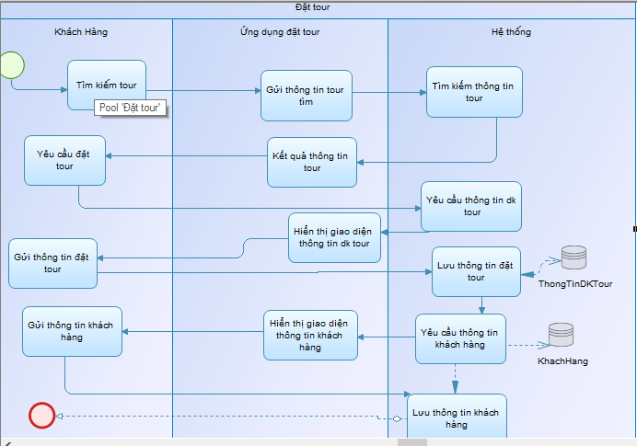

Hình 4.1: Mô hình BPM đặt tour

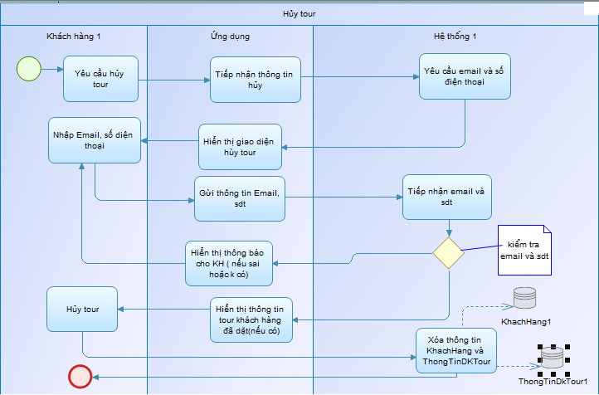

Hình 4.2: Mô hình BPM hủy tour

4.2. Thiết lập mô hình thực thể kết hợp (mô hình ERD, CDM)

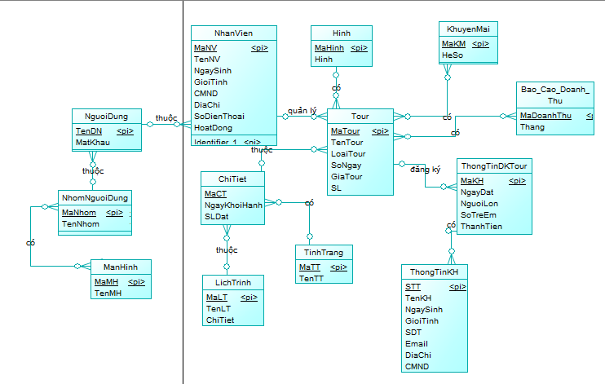

Hình 4.3: Mô hình ERD

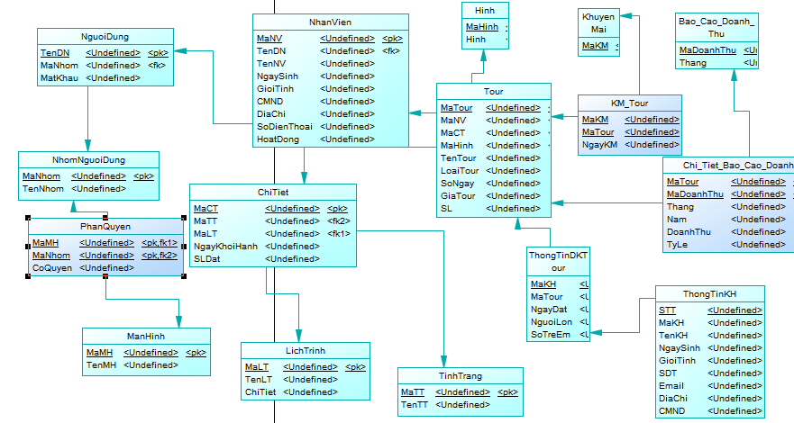

Hinh 4.4: Mô hình CDM

4.2.1 Mô tả các thực thể

LichTrinh(**MaLT**,TenLT,ChiTiet)

Hinh(MaHinh,Hinh)

ChiTiet(**MaCT**,MaHinh,MaLT,NgayKhoiHanh,MaTT,SLDat)

Tour(**MaTour** ,TenTour,LoaiTour ,SoNgay ,GiaTour,MaNV,SoLuong)

TinhTrang(**MaTT**,TenTT)

KhuyenMai(**MaKM**, NgayKM, Heso)

KM_Tour(**MaKM, MaTour**,Heso,NgayKM)

KhachHang(**STT** ,TenKH,NgaySinh,GioiTinh,SDT,Email,Diachi ,CMND,**MaKH**)

ThongTinDKTour(**MaKH**,NgayDat,NguoiLon,SoTreEm,MaTour,ThanhTien) NhanVien(**MaNV**,TenNV,NgSinh,GioiTinh,CMND,Dchi,SoDienThoai,TenDN,HoatDong)

NhomNguoiDung(**MaNhom**,TenNhom)

NguoiDung(**TenDN**,MatKhau,HoatDong,MaNhom,)

Phan_Quyen(**MaNhom**,MaMH,CoQuyen)

ManHinh(**MaMH** ,TenMH,)

Bao_Cao_Doanh_Thu(**MaDoanhThu** ,Thang,TongDoanhThu)

Chi_Tiet_Bao_Cao_Doanh_Thu(**MaDoanhThu**,Thang,Nam,MaTour,DoanhThu,TyLe)

4.2.2 Sưu liệu mô hình xử lý

* LichTrinh(Lịch trình)

|  |  |  |  |  |  |  |
| --- | --- | --- | --- | --- | --- | --- |
| Hệ thống thông tin  Quản lý tour | | Mô hình quan niệm dữ liệu | | | Trang 1 | |
| Ứng dụng: Quản lý tour | | Mô tả thực thể  LichTrinh  Tờ 1 | | | Người lập: Võ Thành Đạt | |
| **Tên thuộc tính** | **Diễn giải** | **Loại giá trị** | **Kiểu dữ liệu** | **Miền giá trị** | **Chiều dài (ký tự)** | **Ghi chú** |
| MaLT | Mã lịch trình | B | varchar |  | 10 |  |
| TenLT | Tên lịch trình | K | nvarchar |  | Max |  |
| ChiTiet | Chi tiết lịch trình | B | Nvarchar |  | max |  |

* Hinh (Hình)

|  |  |  |  |  |  |  |
| --- | --- | --- | --- | --- | --- | --- |
| Hệ thống thông tin  Quản lý tour | | Mô hình quan niệm dữ liệu | | | Trang 1 | |
| Ứng dụng: Quản lý tour | | Mô tả thực thể  Hình  Tờ 1 | | | Người lập: Võ Thành Đạt | |
| **Tên thuộc tính** | **Diễn giải** | **Loại giá trị** | **Kiểu dữ liệu** | **Miền giá trị** | **Chiều dài (ký tự)** | **Ghi chú** |
| MaHinh | Mã hình | B | varchar |  | 50 |  |
| Hinh | Tên hình | K | nvarchar |  | Max |  |

* ChiChiet (Chi tiết)

|  |  |  |  |  |  |  |
| --- | --- | --- | --- | --- | --- | --- |
| Hệ thống thông tin  Quản lý tour | | Mô hình quan niệm dữ liệu | | | Trang 1 | |
| Ứng dụng: Quản lý tour | | Mô tả thực thể  ChiTiet  Tờ 1 | | | Người lập: Võ Thành Đạt | |
| **Tên thuộc tính** | **Diễn giải** | **Loại giá trị** | **Kiểu dữ liệu** | **Miền giá trị** | **Chiều dài (ký tự)** | **Ghi chú** |
| MaCT | Mã chi tiết tour | B | varchar |  | 10 |  |
| MaHinh | Hình ảnh | B | varchar |  | Max |  |
| MaLT | Mã lịch trình | B | Varchar |  | 10 |  |
| MaTT | Mã tình trạng tour | B | Bit |  |  |  |
| NgayKhoiHanh | Ngày khởi hành | B | Datetime |  |  |  |
| SLDat | Số lượng người đã đăt | K | Int |  |  |  |

* TinhTrang( Tình trạng tour)

|  |  |  |  |  |  |  |
| --- | --- | --- | --- | --- | --- | --- |
| Hệ thống thông tin  Quản lý tour | | Mô hình quan niệm dữ liệu | | | Trang 1 | |
| Ứng dụng: Quản lý tour | | Mô tả thực thể  TinhTrang  Tờ 1 | | | Người lập: Võ Thành Đạt | |
| **Tên thuộc tính** | **Diễn giải** | **Loại giá trị** | **Kiểu dữ liệu** | **Miền giá trị** | **Chiều dài (ký tự)** | **Ghi chú** |
| MaTT | Mã tình trạng tour | B | Varchar |  |  |  |
| Ghichu | Ghi chú | K | Nvarchar |  | 20 |  |

* Tour (Thông tin tour)

|  |  |  |  |  |  |  |
| --- | --- | --- | --- | --- | --- | --- |
| Hệ thống thông tin  Quản lý tour | | Mô hình quan niệm dữ liệu | | | Trang 1 | |
| Ứng dụng: Quản lý tour | | Mô tả thực thể  Tour  Tờ 1 | | | Người lập: Võ Thành Đạt | |
| **Tên thuộc tính** | **Diễn giải** | **Loại giá trị** | **Kiểu dữ liệu** | **Miền giá trị** | **Chiều dài (ký tự)** | **Ghi chú** |
| MaTour | Mã tour | B | Varchar |  | 10 |  |
| TenTour | Tên tour | B | Nvarchar |  | 30 |  |
| LoaiTour | Loại tour | B | Nvarchar |  | 50 |  |
| SoNgay | Số ngày ở lại | B | Varchar |  | 50 |  |
| Gia | Giá tour | B | Float |  |  |  |
| MaNV | Mã nhân viên tạo tour | B | Varchar |  | 10 |  |
| SL | Số lượng khách | B | Int |  |  |  |

* KhuyenMai (Khuyến mãi)

|  |  |  |  |  |  |  |
| --- | --- | --- | --- | --- | --- | --- |
| Hệ thống thông tin  Quản lý tour | | Mô hình quan niệm dữ liệu | | | Trang 1 | |
| Ứng dụng: Quản lý tour | | Mô tả thực thể  KhuyenMai  Tờ 1 | | | Người lập: Võ Thành Đạt | |
| **Tên thuộc tính** | **Diễn giải** | **Loại giá trị** | **Kiểu dữ liệu** | **Miền giá trị** | **Chiều dài (ký tự)** | **Ghi chú** |
| MaKM | Mã khuyến mãi | B | Varchar |  | 10 |  |
| HeSo | Hệ số khuyến mãi | B | Float |  |  |  |

* ThongTinDKTour( Thông tin đăng ký tour)

|  |  |  |  |  |  |  |
| --- | --- | --- | --- | --- | --- | --- |
| Hệ thống thông tin  Quản lý tour | | Mô hình quan niệm dữ liệu | | | Trang 1 | |
| Ứng dụng: Quản lý tour | | Mô tả thực thể  ThongTinDKTour  Tờ 1 | | | Người lập: Võ Thành Đạt | |
| **Tên thuộc tính** | **Diễn giải** | **Loại giá trị** | **Kiểu dữ liệu** | **Miền giá trị** | **Chiều dài (ký tự)** | **Ghi chú** |
| MaKH | Mã khách hàng | B | Varchar |  | 10 |  |
| Ngày đặt | Ngày đặt tour | K | Datetime |  |  |  |
| NguoiLon | Số lượng người lớn | B | Int |  |  |  |
| SoTreEm | Số lượng trẻ em(<1m) | B | Int |  |  |  |
| MaTour | Mã tour | B | Varchar |  | 10 |  |
| ThanhTien | Thành tiền | K | Float |  |  |  |

* KhachHang (Khách Hàng)

|  |  |  |  |  |  |  |
| --- | --- | --- | --- | --- | --- | --- |
| Hệ thống thông tin  Quản lý tour | | Mô hình quan niệm dữ liệu | | | Trang 1 | |
| Ứng dụng: Quản lý tour | | Mô tả thực thể  KhachHang  Tờ 1 | | | Người lập: Võ Thành Đạt | |
| **Tên thuộc tính** | **Diễn giải** | **Loại giá trị** | **Kiểu dữ liệu** | **Miền giá trị** | **Chiều dài (ký tự)** | **Ghi chú** |
| STT | Số thứ tự | B | int |  |  |  |
| TenKhachHang | Tên khách hàng | K | Nvarchar |  | 30 |  |
| NgaySinh | Ngày sinh | K | Datetime |  |  |  |
| GioiTinh | Giới tính | K | Nvarchar |  | 10 |  |
| SDT | Số điện thoại | B | Varchar |  | 20 |  |
| Email | Email | B | Varchar |  | 30 |  |
| DiaChi | Địa chỉ | K | Nvarchar |  | 100 |  |
| CMND | Chứng minh nhân dân | K | Varchar |  | 20 |  |
| MaKH | Mã khách hàng | B | Varchar |  | 10 |  |

* NhanVien (Nhân Viên)

|  |  |  |  |  |  |  |
| --- | --- | --- | --- | --- | --- | --- |
| Hệ thống thông tin  Quản lý tour | | Mô hình quan niệm dữ liệu | | | Trang 1 | |
| Ứng dụng: Quản lý tour | | Mô tả thực thể  NhanVien  Tờ 1 | | | Người lập: Võ Thành Đạt | |
| **Tên thuộc tính** | **Diễn giải** | **Loại giá trị** | **Kiểu dữ liệu** | **Miền giá trị** | **Chiều dài (ký tự)** | **Ghi chú** |
| MaKH | Mã khách hàng | B | Varchar |  | 10 |  |
| Ngày đặt | Ngày đặt tour | K | Datetime |  |  |  |
| NguoiLon | Số lượng người lớn | B | Int |  |  |  |
| SoTreEm | Số lượng trẻ em(<1m) | B | Int |  |  |  |
| MaTour | Mã tour | B | Varchar |  | 10 |  |
| ThanhTien | Thành tiền | K | Float |  |  |  |

* NhomNguoiDung (Nhóm người dùng)

|  |  |  |  |  |  |  |
| --- | --- | --- | --- | --- | --- | --- |
| Hệ thống thông tin  Quản lý tour | | Mô hình quan niệm dữ liệu | | | Trang 1 | |
| Ứng dụng: Quản lý tour | | Mô tả thực thể  NhomNguoiDung  Tờ 1 | | | Người lập: Võ Thành Đạt | |
| **Tên thuộc tính** | **Diễn giải** | **Loại giá trị** | **Kiểu dữ liệu** | **Miền giá trị** | **Chiều dài (ký tự)** | **Ghi chú** |
| MaNhom | Mã nhóm | B | varchar |  | 10 |  |
| TenNhom | Tên nhóm | K | Nvarchar |  | 30 |  |

* NguoiDung (Người dùng)

|  |  |  |  |  |  |  |
| --- | --- | --- | --- | --- | --- | --- |
| Hệ thống thông tin  Quản lý tour | | Mô hình quan niệm dữ liệu | | | Trang 1 | |
| Ứng dụng: Quản lý tour | | Mô tả thực thể  NguoiDung  Tờ 1 | | | Người lập: Võ Thành Đạt | |
| **Tên thuộc tính** | **Diễn giải** | **Loại giá trị** | **Kiểu dữ liệu** | **Miền giá trị** | **Chiều dài (ký tự)** | **Ghi chú** |
| TenDN | Tên đăng nhập | B | Varchar |  | 10 |  |
| MatKhau | Mật khẩu | B | Varchar |  | 20 |  |
| MaNhom | Mã nhóm | B | Varchar |  | 10 |  |

* Phan_Quyen (Phân quyền)

|  |  |  |  |  |  |  |
| --- | --- | --- | --- | --- | --- | --- |
| Hệ thống thông tin  Quản lý tour | | Mô hình quan niệm dữ liệu | | | Trang 1 | |
| Ứng dụng: Quản lý tour | | Mô tả thực thể  Phan_Quyen  Tờ 1 | | | Người lập: Võ Thành Đạt | |
| **Tên thuộc tính** | **Diễn giải** | **Loại giá trị** | **Kiểu dữ liệu** | **Miền giá trị** | **Chiều dài (ký tự)** | **Ghi chú** |
| MaNhom | Mã khách hàng | B | Varchar |  | 10 |  |
| MaMH | Ngày đặt tour | B | Varchar |  | 10 |  |
| CoQuyen | Số lượng người lớn |  | Bit |  |  |  |

* ManHinh (Màn hình)

|  |  |  |  |  |  |  |
| --- | --- | --- | --- | --- | --- | --- |
| Hệ thống thông tin  Quản lý tour | | Mô hình quan niệm dữ liệu | | | Trang 1 | |
| Ứng dụng: Quản lý tour | | Mô tả thực thể  ManHinh  Tờ 1 | | | Người lập: Võ Thành Đạt | |
| **Tên thuộc tính** | **Diễn giải** | **Loại giá trị** | **Kiểu dữ liệu** | **Miền giá trị** | **Chiều dài (ký tự)** | **Ghi chú** |
| MaMH | Mã màn hình | B | Varchar |  | 10 |  |
| TenMH | Tên màn hình | K | Nvarchar |  | 50 |  |

* Bao_Cao_Doanh_Thu (Báo cáo doanh thu)

|  |  |  |  |  |  |  |
| --- | --- | --- | --- | --- | --- | --- |
| Hệ thống thông tin  Quản lý tour | | Mô hình quan niệm dữ liệu | | | Trang 1 | |
| Ứng dụng: Quản lý tour | | Mô tả thực thể  Bao_Cao_Doanh_Thu  Tờ 1 | | | Người lập: Võ Thành Đạt | |
| **Tên thuộc tính** | **Diễn giải** | **Loại giá trị** | **Kiểu dữ liệu** | **Miền giá trị** | **Chiều dài (ký tự)** | **Ghi chú** |
| MaDoanhThu | Mã doanh thu | B | Varchar |  | 10 |  |
| Thang | Tháng | B | Datetime |  |  |  |
| TongDoanhThu | Tổng doanh thu | K | Float |  |  |  |

* Chi_Tiet_Bao_Cao_Doanh_Thu

|  |  |  |  |  |  |  |
| --- | --- | --- | --- | --- | --- | --- |
| Hệ thống thông tin  Quản lý tour | | Mô hình quan niệm dữ liệu | | | Trang 1 | |
| Ứng dụng: Quản lý tour | | Mô tả thực thể  LichTrinh  Tờ 1 | | | Người lập: Võ Thành Đạt | |
| **Tên thuộc tính** | **Diễn giải** | **Loại giá trị** | **Kiểu dữ liệu** | **Miền giá trị** | **Chiều dài (ký tự)** | **Ghi chú** |
| MaDoanhThu | Mã doanh thu | B | Varchar |  | 10 |  |
| Thang | Tháng | B | Int |  |  |  |
| Nam | Năm | B | Int |  |  |  |
| MaTour | Mã tour | B | Varchar |  |  |  |
| DoanhThu | Doanh thu |  | Float |  |  |  |
| TyLe | Tỷ lệ |  | Float |  |  |  |

* Quy ước:

B: Bắt buộc

K: Không bắt buộc

4.3. Sưu liệu cho mô hình xử lý

|  |  |  |  |
| --- | --- | --- | --- |
| **Hệ thống thông tin:**  Quản lý Tour | **MÔ HÌNH QUAN NIỆM XỬ LÝ** | | Trang: 1 |
| **Ứng dụng:**  Quản lý Tour | **Mô tả dữ liệu cơ sở**  MaKhachHang Tờ: 1 | | Người lập: Nguyễn Tấn Linh |
| Diễn giải: Mã khách hàng có quan hệ với Tour  Chiều dài: 10 Loại: K  Dữ liệu cấu trúc: Tour, ThongTinDKTour  Khối lượng: -Hiện tại: 300 khách hàng/ ngày  -Tương lai :600 khách hàng/ ngày | | | |
| Miền giá trị rời rạc | | Miền giá trị liên tục | |
| Giá trị | Ý nghĩa | “KH001”-“KH999” | |
|  |  |

|  |  |  |  |
| --- | --- | --- | --- |
| **Hệ thống thông tin:**  Quản lý Tour | **MÔ HÌNH QUAN NIỆM XỬ LÝ** | | Trang: 1 |
| **Ứng dụng:**  Quản lý Tour | **Mô tả dữ liệu cơ sở**  MaNV Tờ: 1 | | Người lập: Nguyễn Tấn Linh |
| Diễn giải: Mỗi nhân viên sẽ phụ trách tour mà nhân viên tạo tour Chiều dài: 10 Loại: K  Dữ liệu cấu trúc: Tour, NhanVien | | | |
| Miền giá trị rời rạc | | Miền giá trị liên tục | |
| Giá trị | Ý nghĩa | “NV01”-“NV99” | |
|  |  |

|  |  |  |
| --- | --- | --- |
| **Hệ thống thông tin:**  Quản lý Tour | **MÔ HÌNH QUAN NIỆM XỬ LÝ** |  |
| **Ứng dụng:**  Quản lý Tour | **Mô tả dòng dữ liệu**  ThongTinDkTour  Tờ: 1 | Người lập: Nguyễn Tấn Linh |
| Nguồn đi: Ô xử lý 1.1.2 Đăng ký đặt tour  Nguồn đến: Kho dữ liệu: Danh sách thông tin đăng ký tour  Cấu trúc: ThongTinDKTour   * MaKH * NgayDat * NguoiLon * SoTreEm * MaTour * ThanhTien   KhachHang   * STT * TenKH * GioiTinh * SDT * Email * DiaChi * CMND * MaKH   Khối lượng: -Hiện tại: 350 lần/ tuần.  -Tương lai: Tăng 50% mỗi năm | | |

|  |  |  |
| --- | --- | --- |
| **Hệ thống thông tin:**  Quản lý Tour | **MÔ HÌNH QUAN NIỆM XỬ LÝ** |  |
| **Ứng dụng:**  Quản lý Tour | **Mô tả dòng dữ liệu**  Tour  Tờ: 1 | Người lập: Nguyễn Tấn Linh |
| Nguồn đi: Ô xử lý 1.1.6 Tìm kiếm tour  Nguồn đến: Kho dữ liệu: Danh sách thông tin tour  Cấu trúc: Tour   * TenTour * LoaiTour * Gia * SoNgay   Khối lượng: -Hiện tại: 350 lần/ tuần.  -Tương lai: Tăng 50% mỗi năm | | |

4.4. Thiết lập mô hình xử lý (mô hình DFD)

- Mức 0:

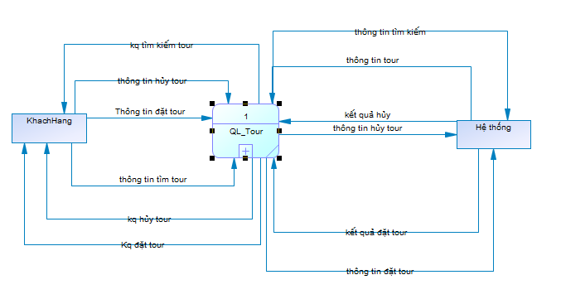

Hình 4.5: Mô hình DFD mức tổng quát

* Mức 1:

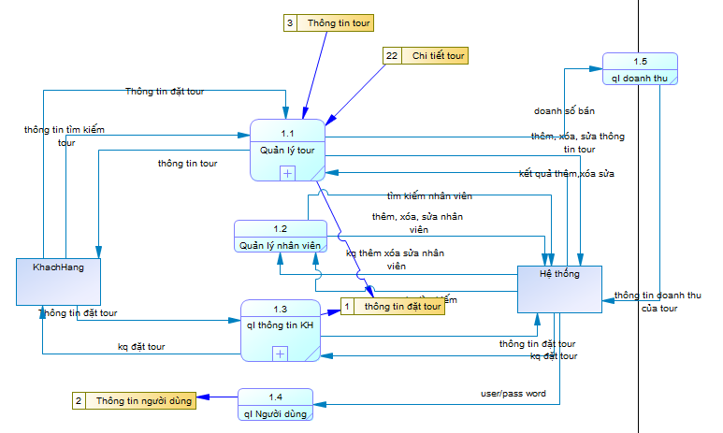

Hình 4.6: Mô hình DFD cấp 1

* Mức 2:

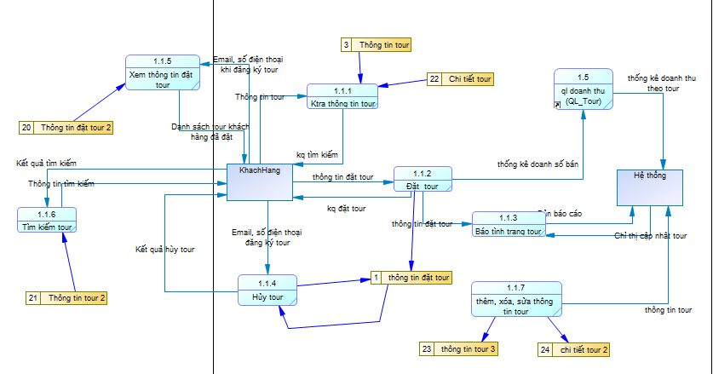

Hình 4.7: Mô hình DFD quản lý tour

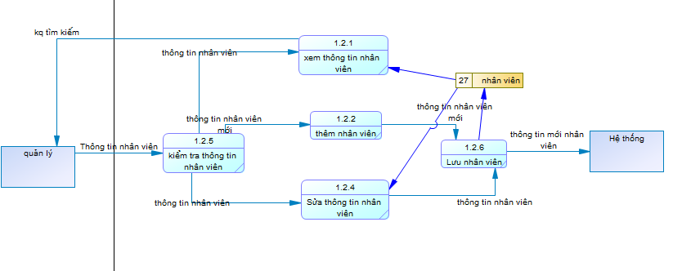

Hình 4.8: Mô hình DFD quản lý nhân viên

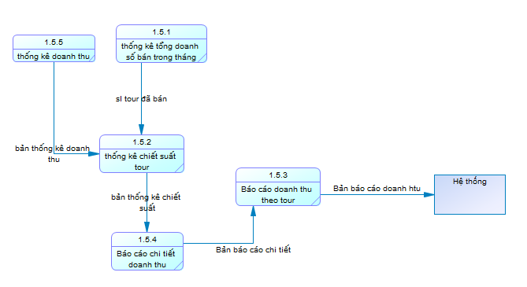

Hình 4.9: Mô hình quản lý doanh thu

Mức 3:

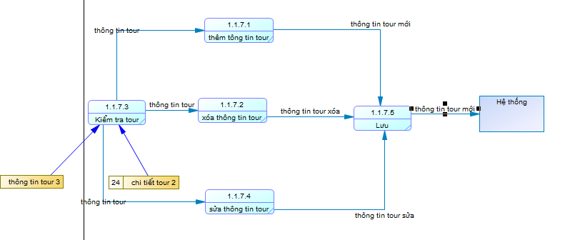

Hình 4.10: Mô hình thêm xóa sửa thông tin tour

**CHƯƠNG 5: THIẾT KẾ HỆ THỐNG**

5.1 Thiết kế sơ sở dữ liệu

5.1.1 Thiết lập mô hình (CSDL quan hệ, PDF)

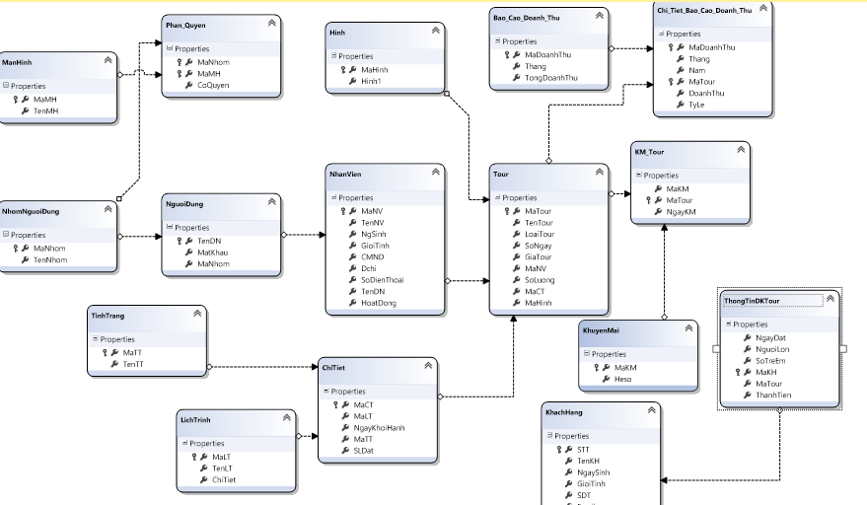

Hình 5.1: Mô hình Diagram

5.1.2 Ràng buộc toàn vẹn và bảng tầm ảnh hưởng

* Ràng buộc miền giá trị

|  |  |  |
| --- | --- | --- |
| Ứng dụng:  Quản lý Tour | Mô tả RBTV |  |
| Bối cảnh: ThongTinDKTour | | |
| Mô tả: Số lượng trẻ em và người lớn phải lớn hơn 0 và số lượng trẻ em lớn hơn hoặc bằng 0 | | |
| Biểu diễn: $∀t ϵ ThongTinDKTour :t[SoTreEm]≥0 t[NguoiLon] >0$ | | |
| Bảng tầm ảnh hưởng :   |  |  |  |  | | --- | --- | --- | --- | | RBTV | Thêm | Xóa | Sửa | | Tour | + | - | + | | | |

|  |  |  |
| --- | --- | --- |
| Ứng dụng:  Quản lý Tour | Mô tả RBTV |  |
| Bối cảnh: Tour | | |
| Mô tả: Số lượng mặc định của tour lớn hơn 0 | | |
| Biểu diễn: $∀t ϵ Tour :t[SoLuong]>0$ | | |
| Bảng tầm ảnh hưởng :   |  |  |  |  | | --- | --- | --- | --- | | RBTV | Thêm | Xóa | Sửa | | Tour | + | - | + | | | |

* Ràng buộc tham chiếu

|  |  |  |
| --- | --- | --- |
| Ứng dụng:  Quản lý Tour | Mô tả RBTV |  |
| Bối cảnh: Tour, NhanVien | | |
| Mô tả: Mỗi thông tin tour sẽ do nhân viên tạo ra | | |
| Biểu diễn: $∀t∈Tour,∃nv∈NhanVien:nv\left[MaNV\right]=t[MaNV]$ | | |
| Bảng tầm ảnh hưởng :   |  |  |  |  | | --- | --- | --- | --- | | RBTV | Thêm | Xóa | Sửa | | Tour | + | - | +(MaNV) | | NhanVien | - | + | +(MaNV) | | | |

|  |  |  |
| --- | --- | --- |
| Ứng dụng:  Quản lý Tour | Mô tả RBTV |  |
| Bối cảnh: Tour, ChiTiet | | |
| Mô tả: Mỗi chi tiết tour thuộc về một tour | | |
| Biểu diễn: $∀t∈Tour,∃ct∈ChiTiet:t\left[MaCT\right]=ct[MaCT]$ | | |
| Bảng tầm ảnh hưởng :   |  |  |  |  | | --- | --- | --- | --- | | RBTV | Thêm | Xóa | Sửa | | Tour | + | - | +(MaCT) | | ChiTiet | - | + | +(MaCT) | | | |

|  |  |  |
| --- | --- | --- |
| Ứng dụng:  Quản lý Tour | Mô tả RBTV |  |
| Bối cảnh: KhachHang, ThongTinDk | | |
| Mô tả: Một khách hàng đặt tour phải khai báo ít nhất một thông tin khách hàng | | |
| Biểu diễn: $∀kh∈KhachHang,∃tt∈ThongTinDKTour:kh\left[MaKH\right]=tt[MaKh]$ | | |
| Bảng tầm ảnh hưởng :   |  |  |  |  | | --- | --- | --- | --- | | RBTV | Thêm | Xóa | Sửa | | ThongTinDk | - | + | +(MaCT) | | KhachHang | + | - | +(MaCT) | | | |

* Ràng buộc toàn vẹn liên bộ

|  |  |  |
| --- | --- | --- |
| Ứng dụng:  Quản lý Tour | Mô tả RBTV |  |
| Bối cảnh: Tour | | |
| Mô tả: Hai tour khác nhau sẽ có 2 mã tour khác nhau | | |
| Biểu diễn: $∀t1,t2∈Tour:t1≠t2∧t1\left[MaTour\right]≠t2[MaTour]$ | | |
| Bảng tầm ảnh hưởng :   |  |  |  |  | | --- | --- | --- | --- | | RBTV | Thêm | Xóa | Sửa | | Tour | + | - | +(MaTour) | | | |

|  |  |  |
| --- | --- | --- |
| Ứng dụng:  Quản lý Tour | Mô tả RBTV |  |
| Bối cảnh: KhachHang | | |
| Mô tả: Mỗi khách hàng đặt tour sẽ có một mã khách hàng khác nhau | | |
| Biểu diễn: $∀kh1,kh2∈KhachHang,kh1≠kh2∧kh1\left[MaKH\right]≠kh2[MaKh]$ | | |
| Bảng tầm ảnh hưởng :   |  |  |  |  | | --- | --- | --- | --- | | RBTV | Thêm | Xóa | Sửa | | KhachHang | + | - | +(MaKH) | | | |

|  |  |  |
| --- | --- | --- |
| Ứng dụng:  Quản lý Tour | Mô tả RBTV |  |
| Bối cảnh: ChiTiet | | |
| Mô tả: Hai tour khác nhau sẽ có 2 mã chi tiết khác nhau | | |
| Biểu diễn: $ct1,ct2∈ChiTiet:ct1≠ct2∧ct1\left[MaCT\right]≠ct2[MaCT]$ | | |
| Bảng tầm ảnh hưởng :   |  |  |  |  | | --- | --- | --- | --- | | RBTV | Thêm | Xóa | Sửa | | ChiTiet | + | - | +(MaCT) | | | |

* Ràng buộc liên thuộc tính – liên quan hệ

|  |  |  |
| --- | --- | --- |
| Ứng dụng:  Quản lý Tour | Mô tả RBTV |  |
| Bối cảnh: Tour, ChiTiet,ThongTinDKTour,KhachHang | | |
| Mô tả: Ngày khởi hành của tour phải lớn hơn ngày đặt tour | | |
| Biểu diễn: $∀ct∈ChiTiet,∃t∈Tour,∃kh∈KhachHang,∃tt∈ThongTinDkTour:t\left[MaTour\right]=ct\left[MaTour\right]∧t\left[MaTour\right]=tt\left[MaTour\right]∧tt\left[MaKH\right]=kh\left[MaKH\right]∧ct\left[NgayKhoiHanh\right]>kh[NgayDat]$ | | |
| Bảng tầm ảnh hưởng :   |  |  |  |  | | --- | --- | --- | --- | | RBTV | Thêm | Xóa | Sửa | | Tour | + | + | + | | ChiTiet | - | + | + | | KhachHang | + | - | + | | ThongTinDkTour | - | + | + | | | |

|  |  |  |
| --- | --- | --- |
| Ứng dụng:  Quản lý Tour | Mô tả RBTV |  |
| Bối cảnh: Tour, ChiTiet | | |
| Mô tả: Mỗi chi tiết tour thuộc về một tour | | |
| Biểu diễn: $∀t∈Tour,∃ct∈ChiTiet:t\left[MaCT\right]=ct[MaCT]$ | | |
| Bảng tầm ảnh hưởng :   |  |  |  |  | | --- | --- | --- | --- | | RBTV | Thêm | Xóa | Sửa | | Tour | + | - | +(MaCT) | | ChiTiet | - | + | +(MaCT) | | | |

5.3 Thiết kế giao diện

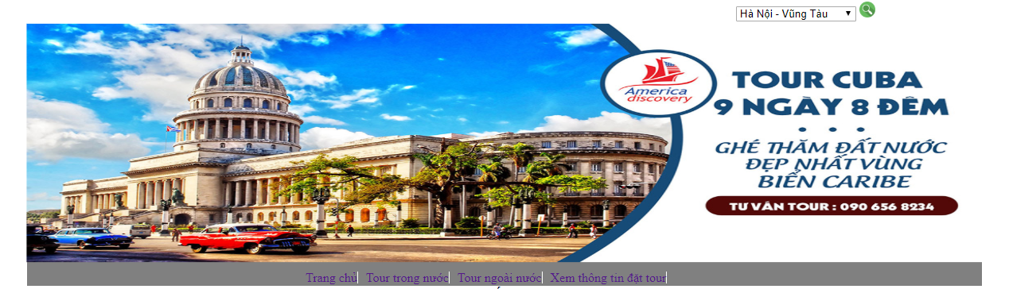5.3.1 Giao diện website

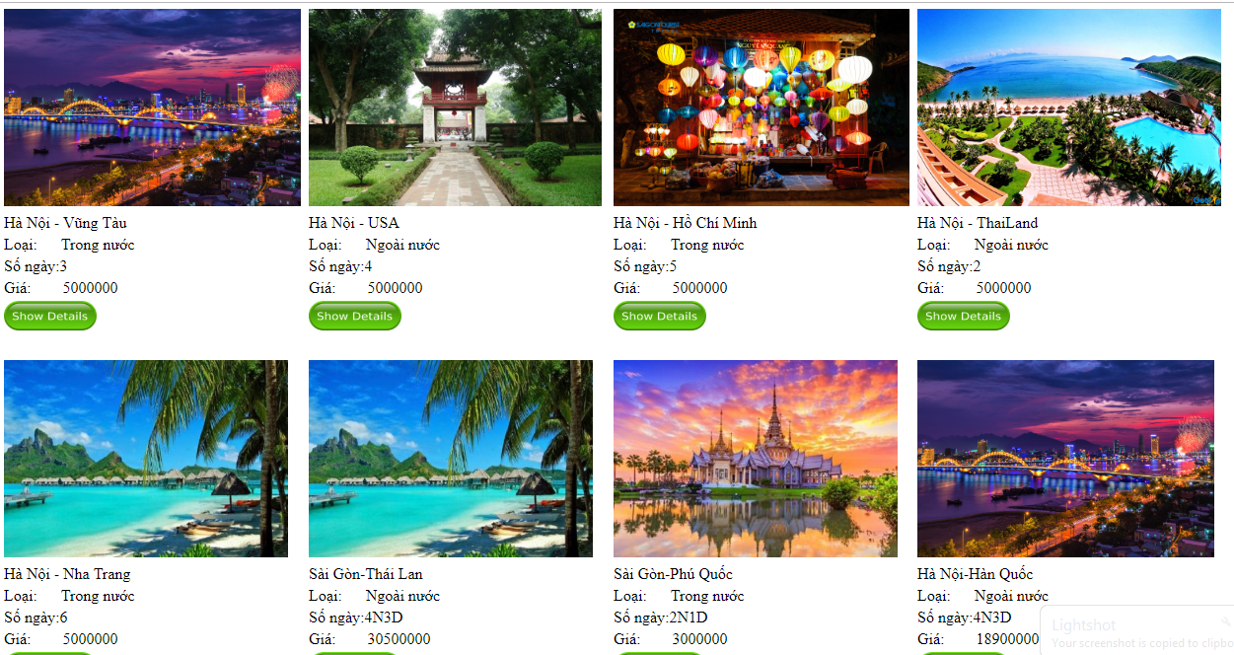Hình 5.2: Giao diện trang chủ

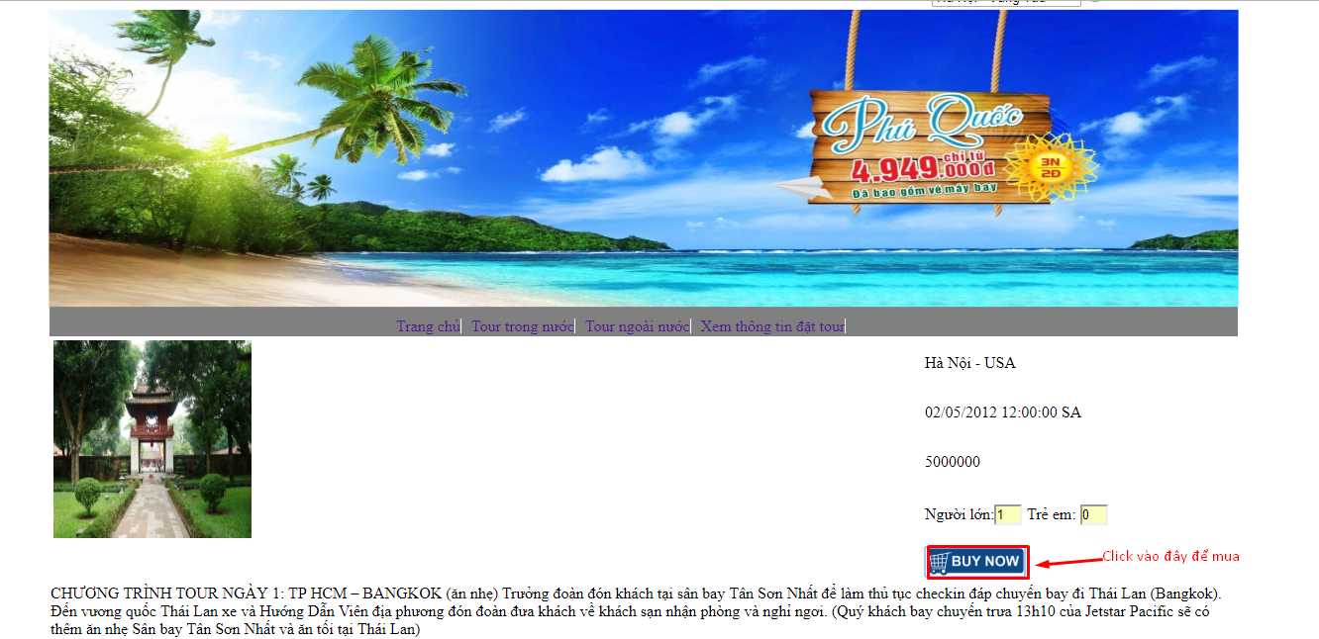

Hình 5.3: Giao diện xem chi tiết tour

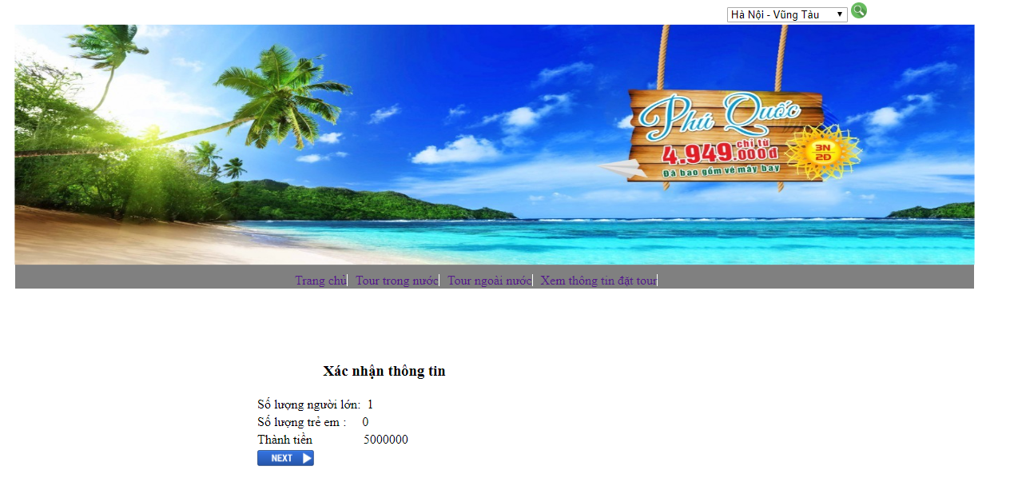

Hình 5.4: Giao diện xác nhận thông tin khách hàng muốn đặt tour

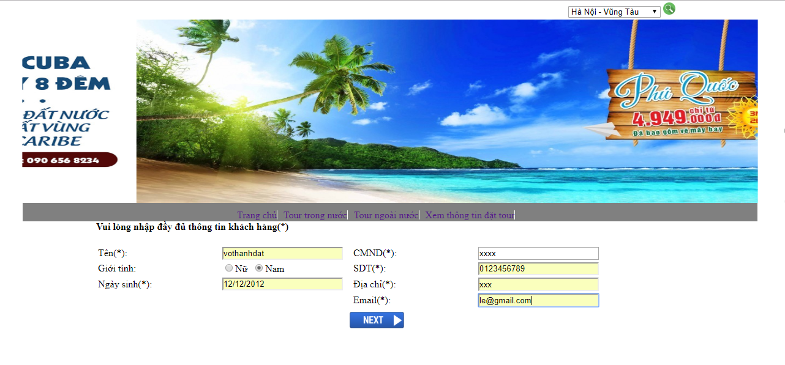

Hình 5.5: Giao diện thông tin khách hàng đăng ký

5.3.2 Giao diện phần mềm quản lý

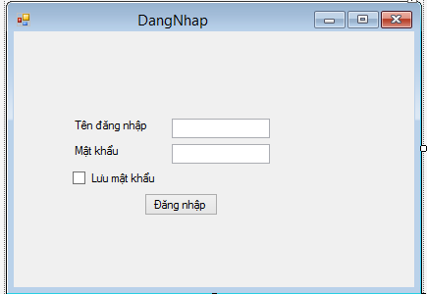

Hình 5.6: Giao diện “Đăng nhập”

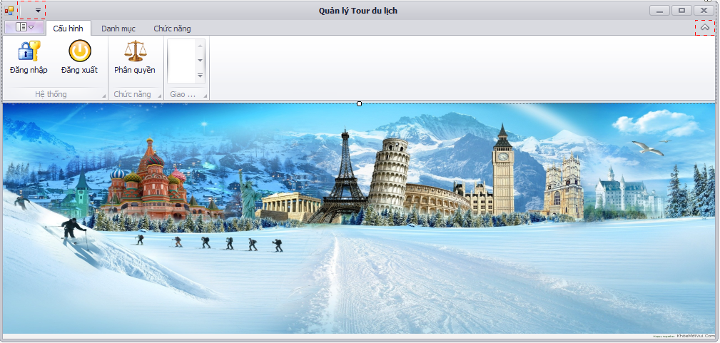Hình 5.7: Giao diện chính

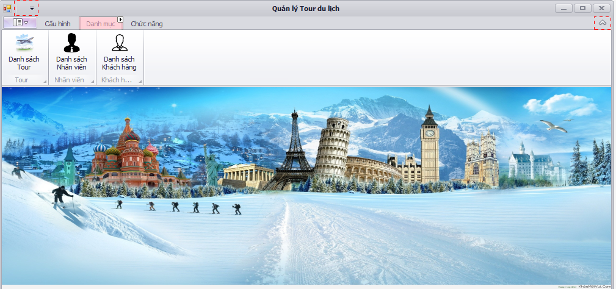Hình 5.8: Giao diện danh mục

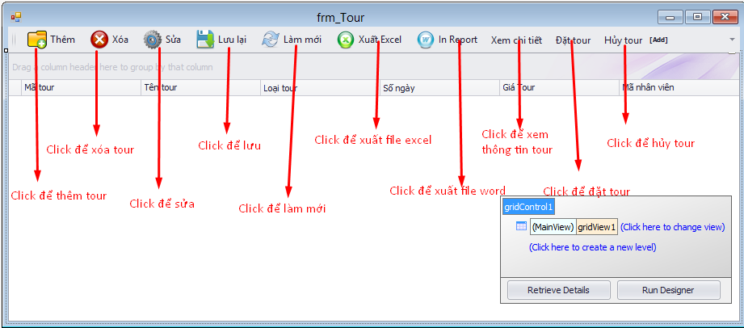

Hình 5.9: Giao diện “Danh sách tour”

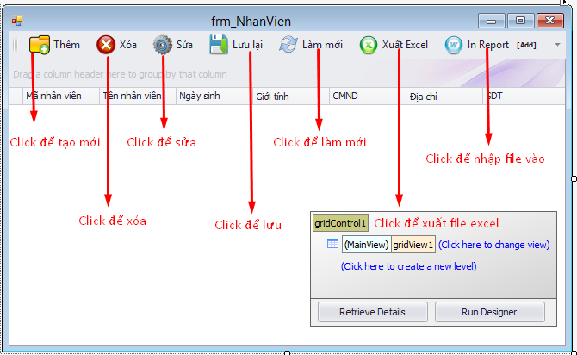

Hình 5.10: Giao diện “Danh sách nhân viên”

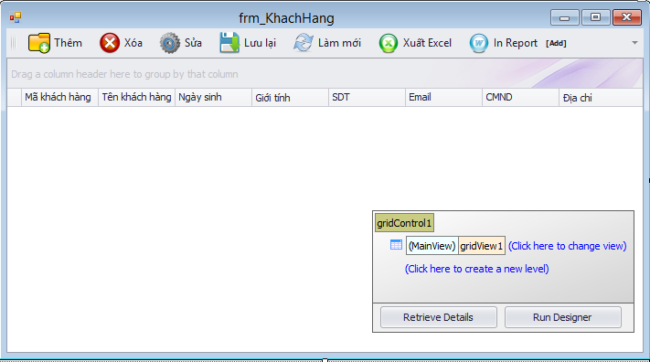

Hình 4.11: Giao diện “Danh sách khách hàng”

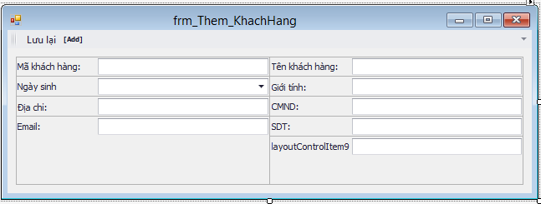Hình 5.12: Giao diện “Thêm khách hàng”

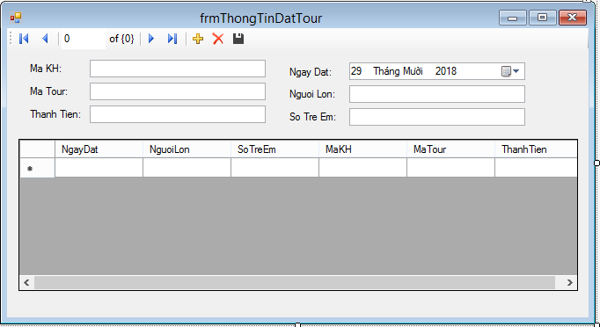Hình 5.13: Giao diện “Thông tin đặt tour”

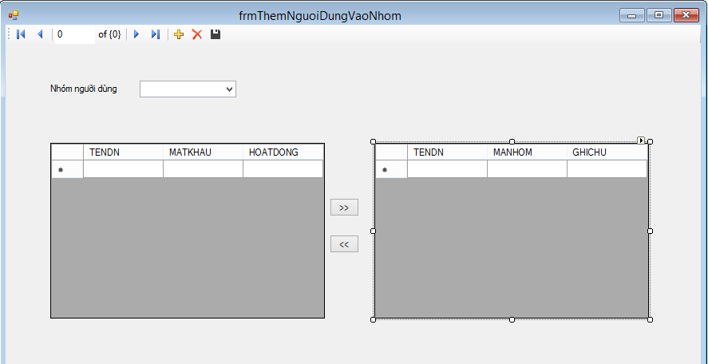Hình 5.14: Giao diện “Phân quyền”

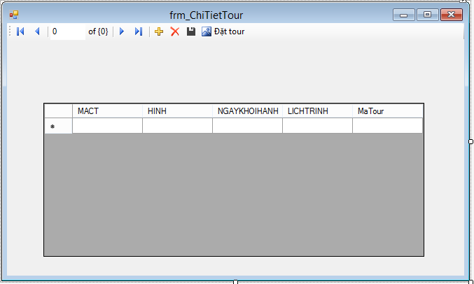

Hình 5.15: Giao diện “Xem chi tiết tour”

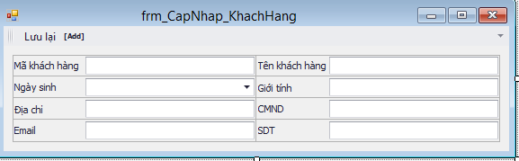Hình 5.16: Giao diện “Cập nhật thông tin khách hàng”

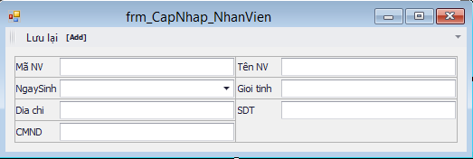

Hình 5.17: Giao diện “Cập nhật thông tin nhân viên”

5.3.3 Giao diện webAdmin

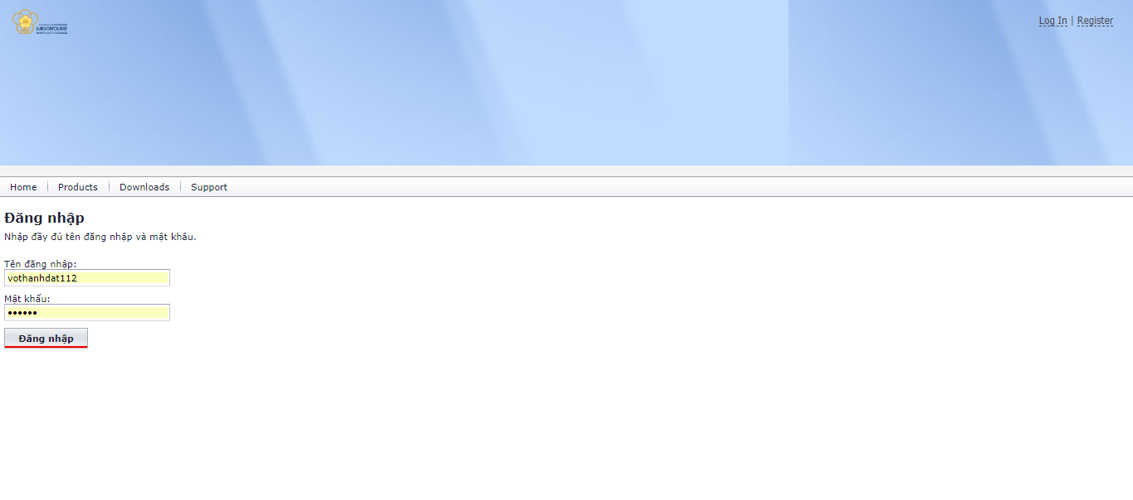Hình 5.18: Giao diện “Đăng nhập”

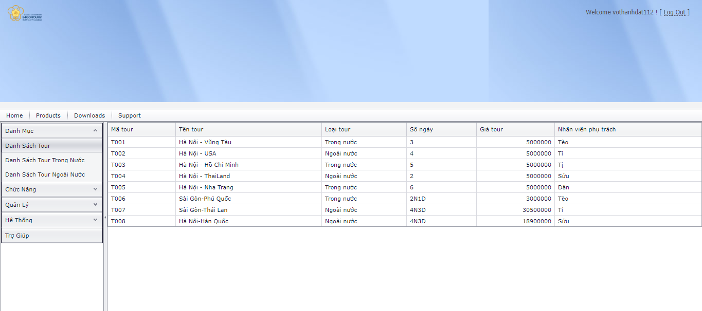

Hình 5.19: Giao diện chính

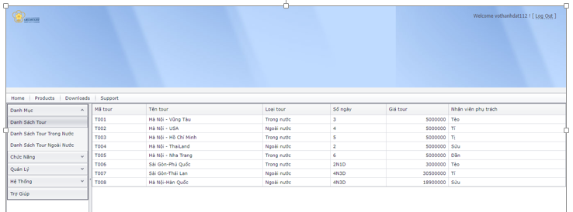

Hình 5.20: Giao diện danh mục



Hình 5.21: Giao diện “Danh sách tour”

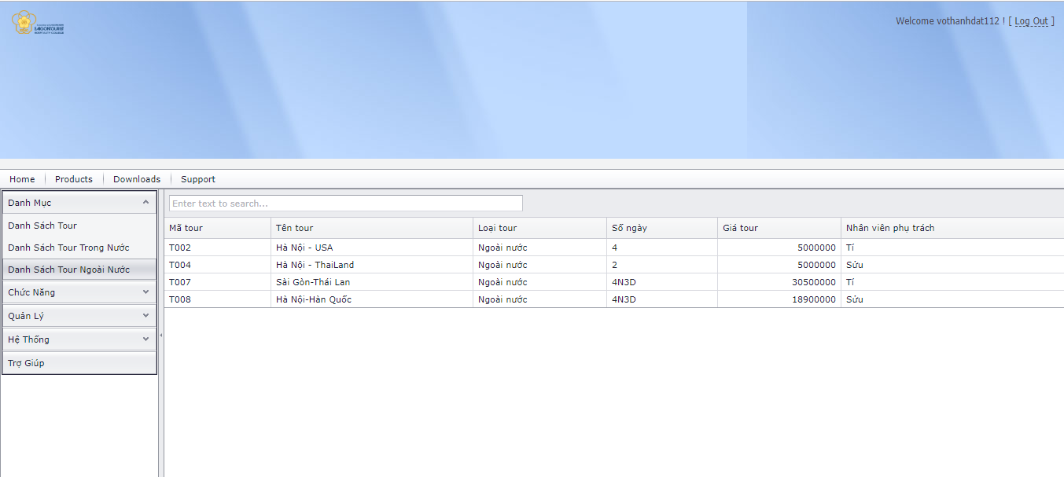

Hình 5.22: Giao diện “Danh sách tour nước ngoài”

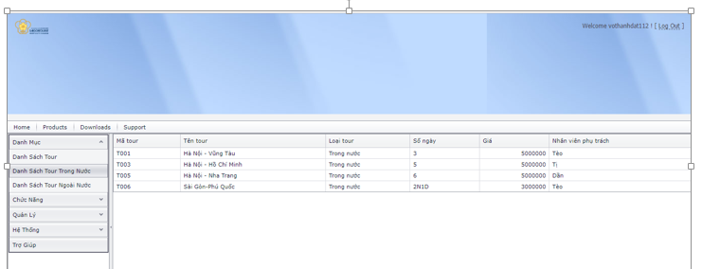

Hình 5.23: Giao diện “Danh sách tour trong nước”

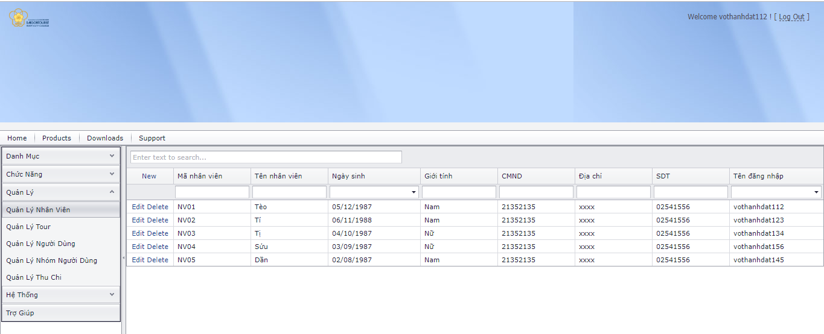

Hình 5.24: Giao diện “Quản lý nhân viên”

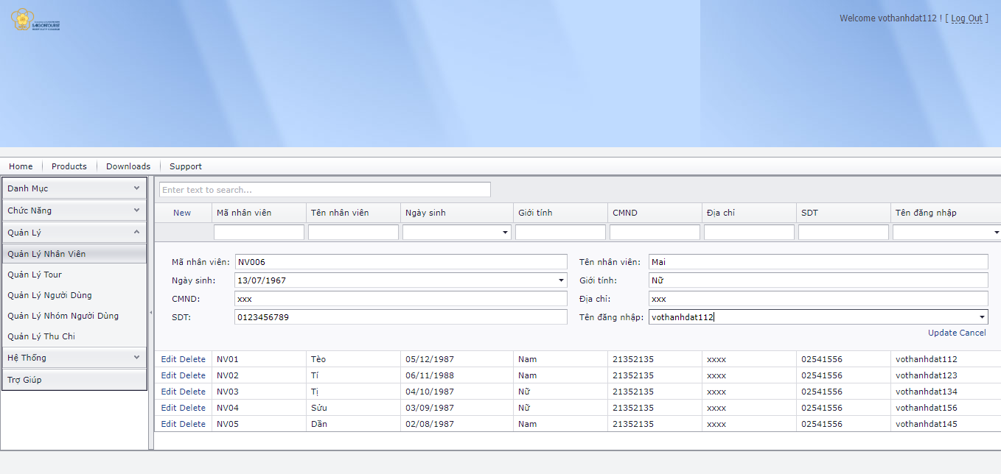

Hình 5.25: Giao diện “Thêm nhân viên”

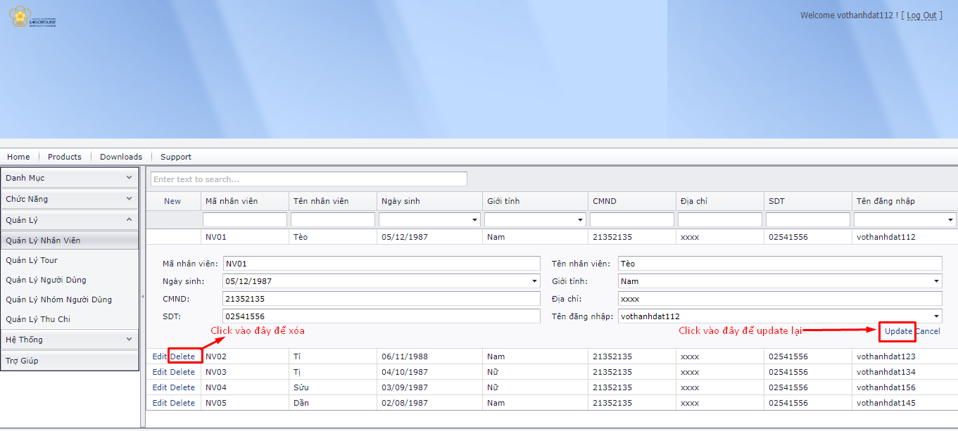

Hình 5.26: Giao diện sửa thông tin nhân viên và xóa nhân viên

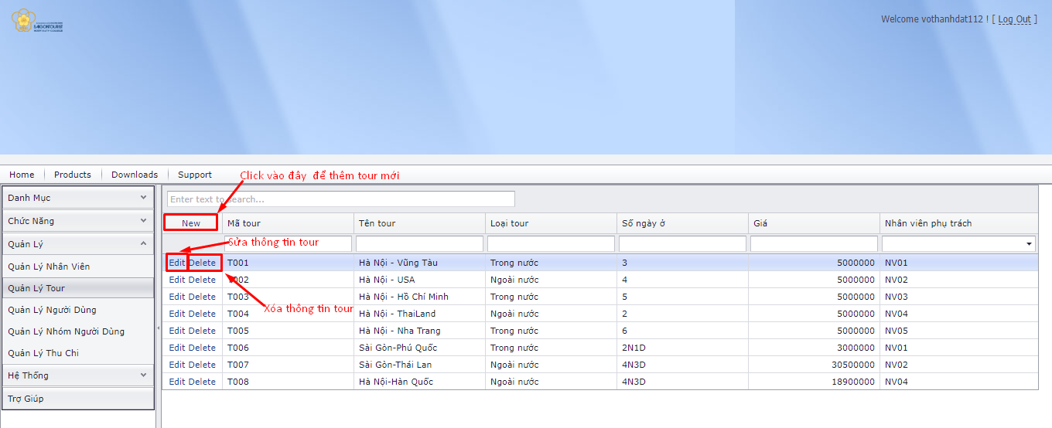

Hình 5.27: Giao diện quản lý tour

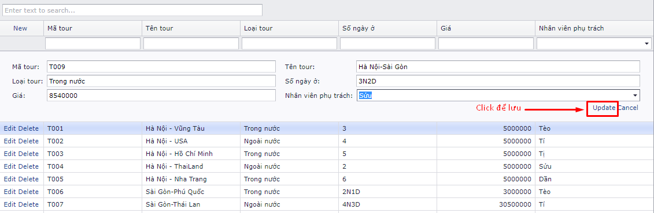

Hình 5.28: Giao diện thêm thông tin tour

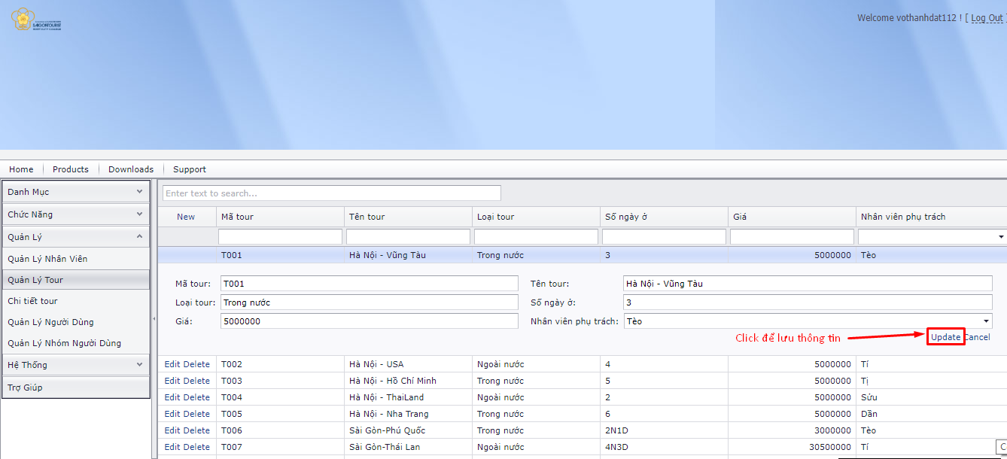

Hình 5.29: Giao diện sửa thông tin tour

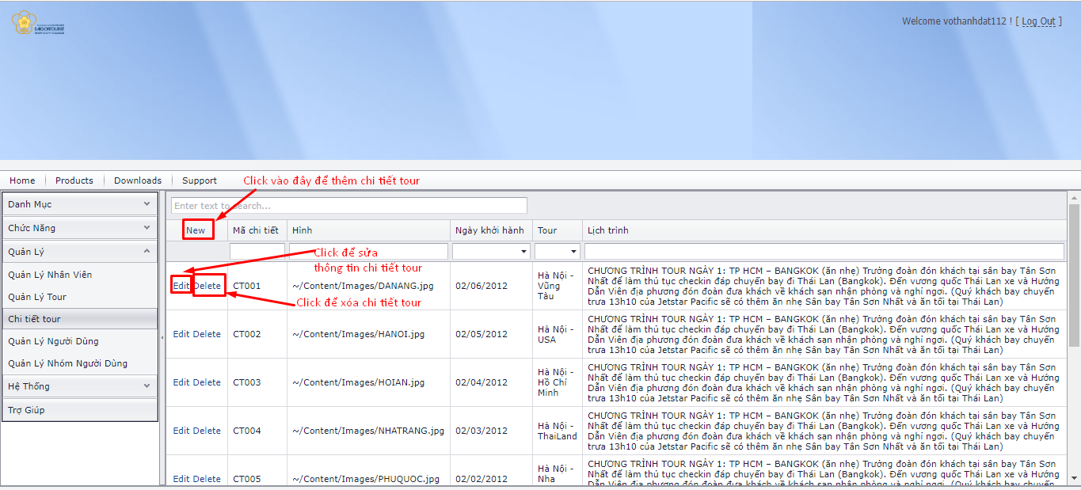

Hình 5.30: Giao diện quản lý tour

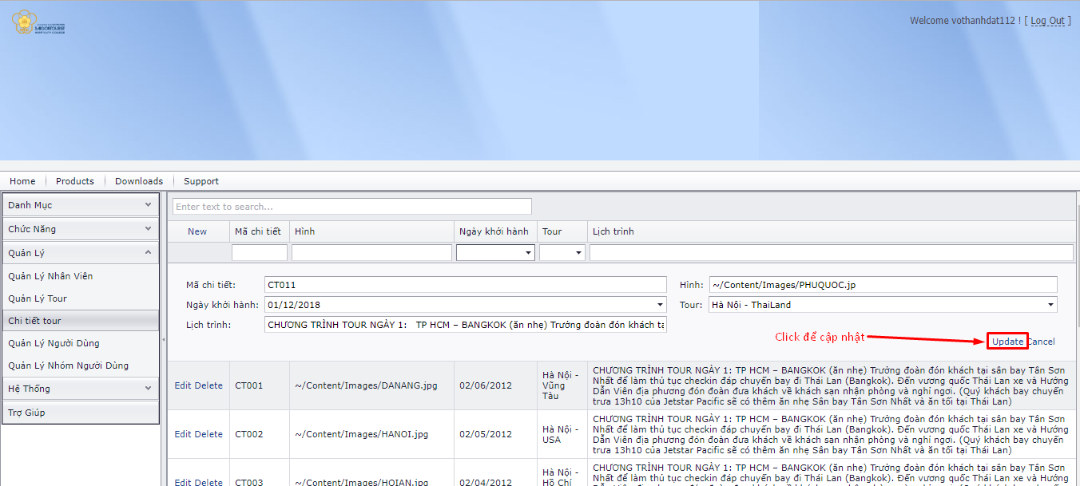

Hình 5.31: Giao diện thêm chi tiết tour

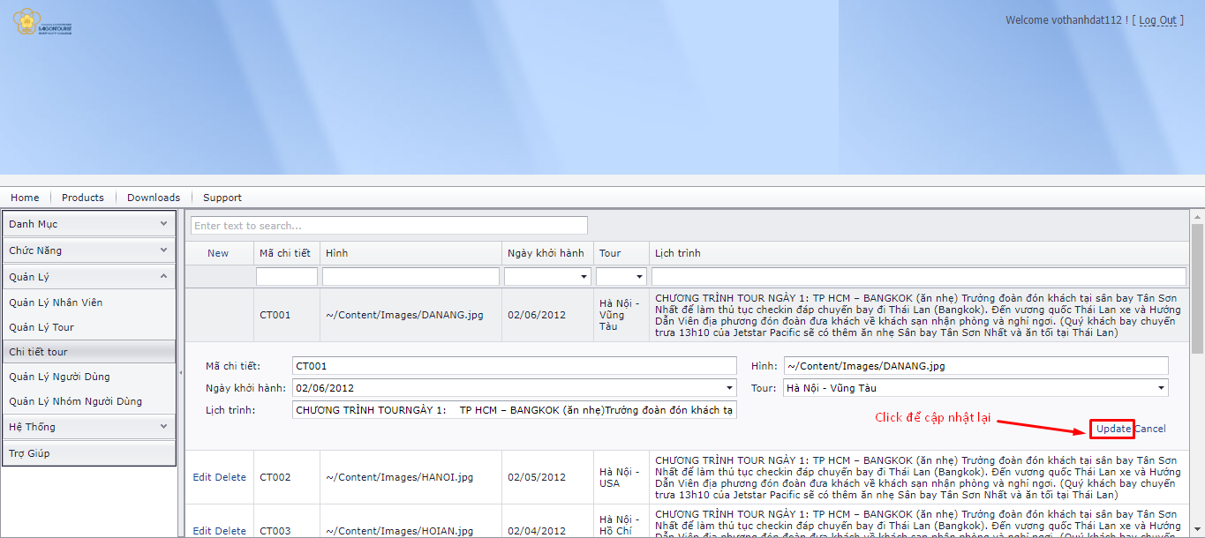

Hình 5.32: Giao diện sửa chi tiết tour

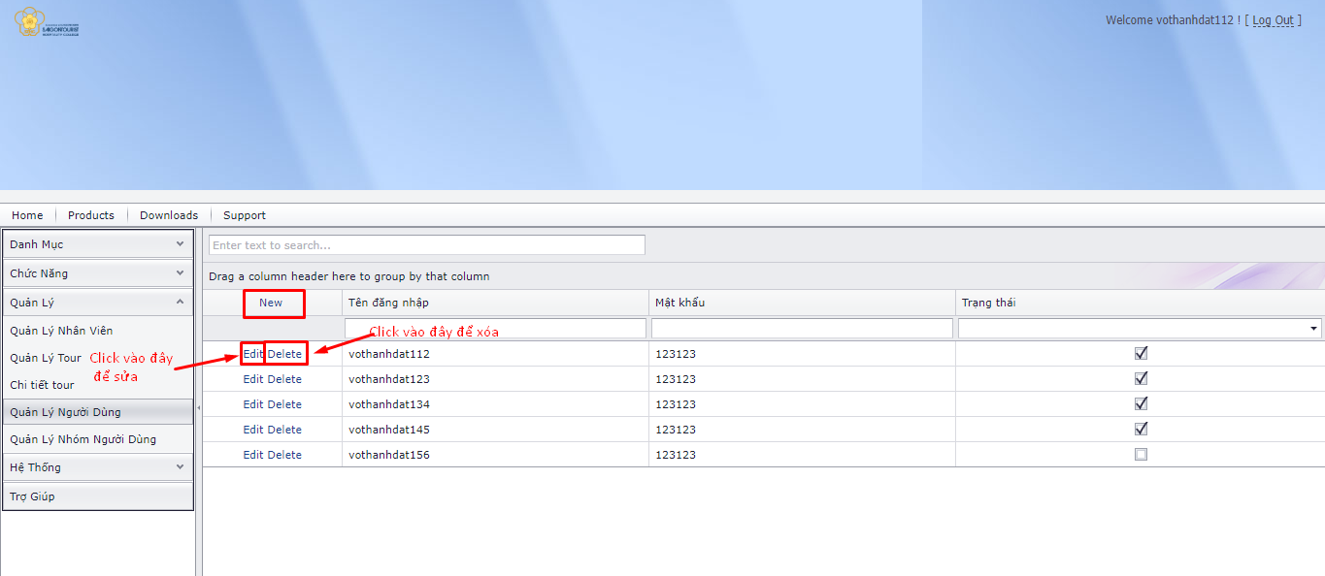

Hình 5.33: Giao diện quản lý người dùng

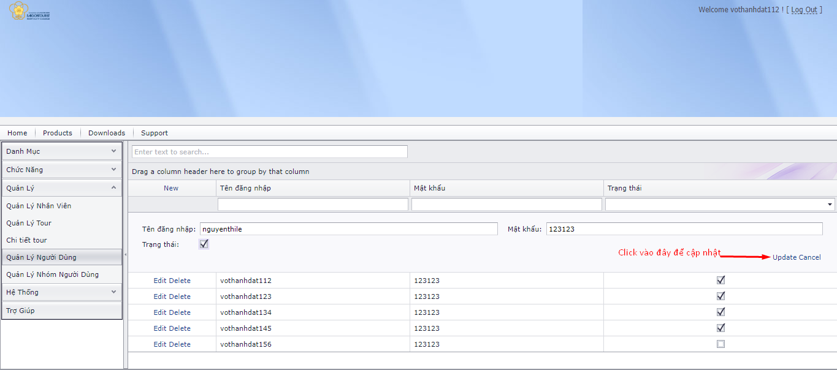

Hình 5.34: Giao diện thêm người dùng

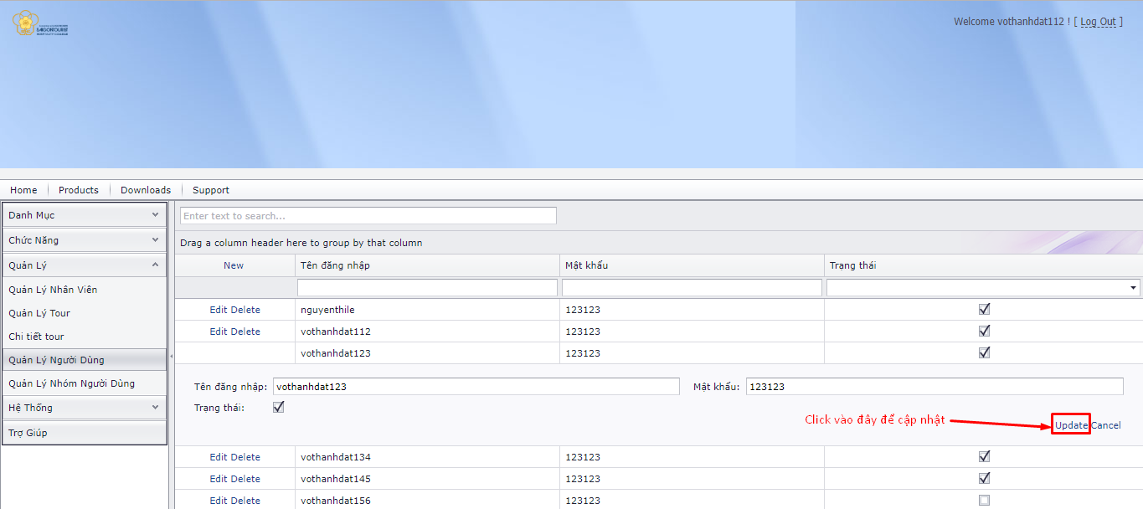

Hình 5.35: Giao diện chỉnh sửa người dùng

**CHƯƠNG 6: KIỂM CHỨNG PHẦN MỀM**

6.1 Tiến trình kiểm thử

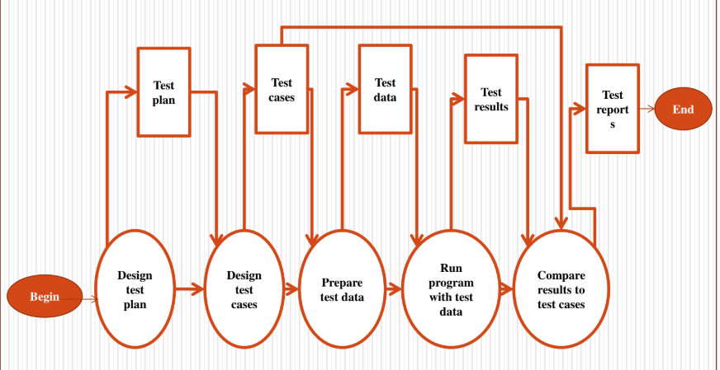

6.2 Chiến lược kiểm tra

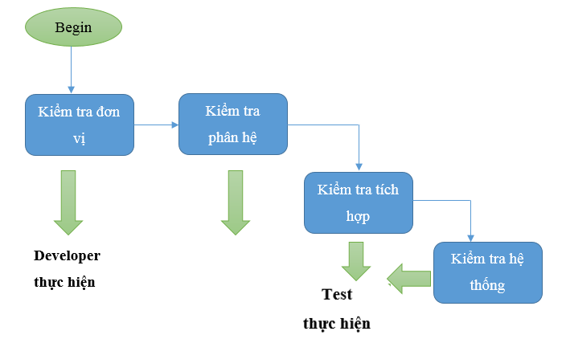

6.3 Giai đoạn test

* Unit test (white box): test trực tiếp trên source code, dùng các test tool dành cho unit test.
* Live testing (black box): test trên màn hình, report và thực thi của hệ thống.
* Intergration testing: test hệ thống khi đã nối các module hoàn chỉnh.
* Acceptance testing: Kiểm tra các ứng dụng hoàn chỉnh cho phù hợp với thông số kỹ thuật chi tiết trước khi giao hàng cho khách hàng.

6.4 Phân loại kiểm tra

* White-box testing :Test trực tiếp trên source code (test unit).
* Black – box testing: Test trên màn hình, report.

Test màn hình đăng nhập:

|  |  |  |  |  |
| --- | --- | --- | --- | --- |
| STT | Step | Data | Expected Results | Actual Result |
| 1 | Nhập username và nhấn nút đăng nhập | username=”nguyenthile112” | Hiển thị thông báo ” vui lòng nhập lại username và password” |  |
| 2 | Nhập password và nhấn nút đăng nhập | Password=”123123” | Hiển thị thông báo ” vui lòng nhập lại username và password” |  |
| 3 | Nhập username, password, nhấn nút đăng nhập | Username=” nguyenthile112” password=”123” | Hiển thị thông báo ” vui lòng nhập lại username và password” |  |
| 4 | Nhập username, password, nhấn nút đăng nhập | Username=”112” password=”123123” | Hiển thị thông báo ” vui lòng nhập lại username và password” |  |
| 5 | Nhập username, password, nhấn nút đăng nhập | Username=”” password=”” | Hiển thị thông báo ” vui lòng nhập lại username và password” |  |
| 6 | Nhập username, password | Username= ”admin” password=”123123” | Hiển thị thông báo ” vui lòng nhập lại username và password” |  |
| 7 | Nhập username, password, nhấn nút đăng nhập | Username= ”112” password= ”admin” | Hiển thị thông báo ” vui lòng nhập lại username và password” |  |
| 8 | Nhập username, password, nhấn nút đăng nhập | Username=” nguyenthile112” password=”123123” | Hiển thị trang chính của admin |  |

**CHƯƠNG 7: KẾT LUẬN VÀ HƯỚNG PHÁT TRIỂN**

7.1 Kết quả đạt được

7.1.1 Về mặt lý thuyết

Để xây dựng một hệ thống quản lý tour du lịch hoàn chỉnh thì cần phải nghiên cứu , tìm hiểu nhiều vấn đề. Tuy vậy trong đề tài này chúng tôi chỉ đặt một số yêu cầu giải quyết. Cụ thể là làm sao đăng tải dược thông tin tour lên website để cho khách hàng có thêm nhiều lựa chọn và đặt được tour như ý. Đồng thời giúp doanh nghiệp quản lý thông tin khách hàng, thông tin nhân viên một cách khoa học mà không tốn thời gian.

7.1.2 Về mặt thực nghiệm

Dựa vào yêu cầu đặt ra từ đầu chúng tôi xây dựng thử nghiệm được phần mềm quản lý tour và đã đạt được những yêu cầu đã đề ra:

* Thiết kế hệ thống website cho khách hàng đặt tour
* Thiết kế hệ thống phần mềm quản lý cho admin
* Ứng dụng có giao diện thân thiện và dễ sử dụng
* Website hiển thị nội dung thông tin tour, khách hàng có tể đặt, hủy trực tiếp tour trên web.
* Admin có thề quản lý danh sách tour, thông tin khách hàng, nhân viên dễ dàng trên ứng dụng quản lý.
* Nhân viên, admin thực hiện thêm, xóa, sửa dễ dàng
* Admin quản lý thống kê doanh số trực tiếp trên ứng dụng

Đề tài đã đặt được một số khả quan như trên, nhưng vẫn còn một số hạn chế:

* Tốc độ thực hiện vẫn cần được cải thiện
* Một số chức năng cũa hệ thống thực hiện chưa tốt vì bắt lỗi chưa hoàn hảo.

7.2 Hướng phát triển của đề tài

Bổ sung các chức năng quản lý của hệ thống:

* Quản lý khách hàng thân thiết, cho phép khách hàng của công ty đăng ký hội viên câu lạc bộ khách hàng và tùy theo mức độ thân thiết của khách hàng mà công ty có chế độ ưu đãi thích hợp.
* Tạo biểu đồ biểu diễn doanh thu thừng tháng để admin dễ dàng theo dõi hơn.
* Tạo chức năng ghép tour
* Chat online với khách hàng để hiểu rõ hơn về nhu cầu của khách.

**TÀI LIỆU THAM KHẢO**

1. Web: <http://doc.edu.vn>
2. Web: <https://www.traveloka.com>